UNIVERSIDAD CIENCIAS DE LA INFORMATICA
FACULTAD DE INGENIERIA Y NEGOCIOS

APLICACIÓN DE APOYO A LA GESTIÓN DE HORARIOS PARA EL COLEGIO PIAMARTA

Álvaro Dagoberto Aguilar Escobar
Juan Enrique Bello Vergara
Claudia Inés Cornejo Castro
Darío Antonio Díaz Videla
Milton Rodrigo González Quiroz
Eduardo Cristian Llanquileo Bravo

2006
UNIVERSIDAD CIENCIAS DE LA INFORMATICA
FACULTAD DE INGENIERIA Y NEGOCIOS

APLICACIÓN DE APOYO A LA GESTIÓN DE HORARIOS PARA EL COLEGIO PIAMARTA

Trabajo de Titulación presentado en conformidad a los requisitos para obtener el Título de Ingeniero de Ejecución en Informática.

Alumnos:
Álvaro Dagoberto Aguilar Escobar
Juan Enrique Bello Vergara
Claudia Inés Cornejo Castro
Darío Antonio Díaz Videla
Milton Rodrigo González Quiroz
Eduardo Cristian Llanquileo Bravo
Profesor Guía:
José Miguel Santibáñez

16 de Diciembre de 2006

Agradecimientos
A nuestras familias por el apoyo y comprensión en todo nuestro periodo de estudio
A nuestros compañeros y profesores que nos apoyaron
A nuestros compañeros de seminario

Resumen.

Los objetivos fueron crear una aplicación que apoyará la asignación de horarios para el colegio Piamarta y que disminuyera el tiempo de esta tarea. Los horarios se conformarían con la mejor combinación de los recursos, de tiempos libres, ofrecidos por un grupo de docentes y los requerimientos de los niveles, de cursos, definidos en una malla de asignaturas.
El problema de asignación de horarios, es un problema clasificado como NP-Completo, para los cuales no existe un algoritmo de tiempo polinomial determinístico que solucione el problema. Para ello se buscaron modelos heurísticos que fueran apropiados en la implementación de una solución. Para ello se decidió usar algoritmos genéticos, estos ofrecen encontrar soluciones válidas, quizás no las más óptimas, en un tiempo reducido, si se compara con los métodos tradicionales de búsqueda de combinaciones.
El método de resolución del problema fue establecer una población de posibles soluciones, generadas en forma totalmente aleatoria, luego se introducen estos en un ciclo de cruces, mutaciones, evaluaciones y selecciones, que permitió ir mejorando el puntaje general de la población hasta llegar a cumplir con un criterio o un tiempo determinado de proceso.

El resultado del trabajo de título fue la creación de una aplicación que implementa un algoritmo genético para resolver el problema de asignación de horarios del colegio Piamarta. Al implementar esta aplicación y hacer pruebas de funcionamiento se concluye que se entregarán soluciones válidas aceptadas por el cliente y que serán de gran ayuda en este proceso.

Abstract.

Tabla de Contenido.
Resumen. 1
Abstract. 3
Índice de Contenido. 4
Índice de Ilustraciones. 12
Índice de Tablas. 14
Capitulo Nº 1: Introducción. 1
Capitulo Nº 2: Objetivos generales y específicos. 2
2.1 Objetivo General. 2
2.2 Objetivos Específicos. 2
Capítulo Nº 3: Marco Teórico. 3
3.1 Ámbito del Problema. 3
3.2 Metodología Empleada. 3
3.3 Aplicación del Modelo. 5
3.3.1 Comunicación con el Cliente. 5
3.3.2 Planificación. 5
3.3.3 Análisis de Riesgo. 6
3.3.4 Ingeniería y Construcción. 7
3.3.5 Evaluación del Cliente. 7
3.4 Aplicación del Método Métrica Versión 3 en la Gestión del Proyecto. 8
3.5 Aplicación de la Metodología OMT++ Simplificado. 10
3.6 Tecnologías Utilizadas. 11
3.7 Problema de Asignación de Horarios. 12
3.7.1 NP-Completo. 13
3.8 Algoritmos Heurísticos. 15
3.8.1 Introducción. 15
3.9 Algoritmos Genéticos. 17
3.9.1 Introducción. 17
3.9.2 Resolución de un Algoritmo Genético. 18
3.10 Conclusión. 20
Capítulo Nº 4: Plan de Aplicación. 21
4.1 Descripción de la situación actual. 21
4.2 Necesidades. 22
4.3 Ámbito. 22
4.4 Alcance. 22
4.6 Responsables. 23
4.6.1 Responsables colegio 23
4.6.2 Equipo de trabajo 23
4.7 Fechas propuestas para el proyecto. 24
4.8 Catalogación de requisitos. 25
4.9 Antecedentes 26
4.10 Catálogo de normas de trabajo. 27
4.11 Arquitectura Tecnológica. 28
4.12 Conclusión 29
Capítulo Nº 5: Estudio de viabilidad. 30
5.1 Establecimiento del Alcance del Proyecto. 30
5.1.1 Estudio de la solicitud. 30
5.1.2 Identificación del Alcance del Aplicación 32
5.1.3 Especificación del Alcance del Estudio de Viabilidad. 37
5.2 Estudio de la situación actual. 38
5.2.1 Realización del Diagnóstico de la Situación Actual. 38
5.3 Definición de requisitos del proyecto. 39
5.3.1 Identificación de las Directrices Técnicas y de Gestión. 39
5.4 Estudio de alternativas de solución. 40
5.4.1 Preselección de Alternativas de Solución. 40
5.4.2 Descripción de las Alternativas de Solución. 41
5.4.3 Impacto y Costo beneficio. 44
5.5 Valoración de las alternativas. 47
5.5.1 Estudio de los Riesgos. 47
5.6 Selección de la Solución. 49
5.6.1 Evaluación de las Alternativas y Selección. 49
Capítulo Nº 6: Análisis primera iteración. 50
6.1 Definición del aplicación. 50
6.1.1 Glosario de términos. 50
6.1.2 Modelo de Negocio. 51
6.1.3 Catálogo de Negocio. 52
6.1.4 Catálogo de Requisitos. 53
6.1.5 Catálogo de Normas. 54
6.1.6 Catálogo de Usuarios Participantes. 55
6.1.7 Catálogo de Usuarios Finales. 55
6.1.8 Equipos de Trabajo. 56
6.1.9 Plan de trabajo. 57
6.1.10 Modelo de Dominio. 58
6.2 Establecimiento de requisitos. 59
6.2.1 Diagrama de Casos de Uso. 59
6.2.3 Catálogo de Casos de Uso. 62
6.2.4 Descripción de Casos de Uso (OMT++). 63
6.2.5 Requerimientos Funcionales. 70
6.2.6 Requerimientos no Funcionales. 71
6.3 Identificación de subaplicacións de análisis. 74
6.3.1 Determinación de subaplicacións de análisis. 75
6.3.2 Integración de subaplicacións de análisis. 76
6.4 Análisis de clases. 78
6.5 Elaboración del modelo de datos. 79
6.5.1 Elaboración del modelo conceptual de los datos. 79
6.5.2 Elaboración del modelo lógico de los datos. 80
6.5.3 Normalización del modelo lógico de los datos. 81
6.5.4 Diccionario de Datos. 81
6.5.5 Especificación de necesidades de migración y carga inicial de datos. 87
6.5.6 Definición de interfaces de usuario. 87
6.6 Especificación del Plan de Pruebas. 87
6.6.1 Definición del Alcance de las Pruebas. 87
6.6.2 Definición de Requisitos del Entorno de Pruebas. 88
6.6.3 Definición de las Pruebas de Aceptación del Aplicación. 88
Capítulo Nº 7: Diseño primera iteración. 89
7.1 Descripción y Objetivos. 89
7.1.1 Definición de la Arquitectura del Aplicación. 89
7.1.2 Catálogo de Excepciones. 89
7.1.3 Especificación de Estándares y Normas de Diseño y Construcción. 90
7.2 Diseño De Casos De Uso Reales 91
7.2.1 Identificación de Clases Asociadas a un Caso de Uso. 91
7.2.2 Diseño de la Realización de los Casos de Uso. 91
7.2.3 Revisión de la Interfaz de Usuario. 91
7.2.4 Revisión de Subaplicacións de Diseño e Interfaces. 91
7.3 Diseño De Clases. 92
7.3.1 Identificación de Clases Adicionales. 92
7.3.2 Diseño de Asociaciones y Agregaciones. 92
7.3.4 Identificación de Atributos de las Clases. 92
7.3.5 Identificación de Operaciones de las Clases. 92
7.3.6 Diseño de la Jerarquía. 92
7.3.7 Descripción de Métodos de las Operaciones. 92
7.3.8 Especificación de Necesidades de Migración y Carga Inicial de Datos. 92
7.4 Diseño De La Arquitectura De Módulos Del Aplicación. 93
7.4.1 Diseño de Módulos del Aplicación. 93
7.4.2 Diseño de Comunicaciones entre Módulos. 93
7.4.3 Revisión de la Interfaz de Usuario. 93
7.5 Diseño Físico De Datos. 94
7.5.1 Diseño del Modelo Físico de Datos. 94
7.5.2 Especificación de los Caminos de Acceso a los Datos. 94
7.5.6 Optimización del Modelo Físico de Datos. 94
7.5.7 Especificación de la Distribución de Datos. 94
7.6 Descripción y Objetivos. 95
7.6.1 Especificación del Entorno de Pruebas. 95
7.7 Establecimiento de Requisitos de Implantación. 96
7.7.1 Catálogos Requisito para el Usuario. 96
7.7.2 Catálogo de Requisito para Implementación. 96
7.8 Aprobación Del Diseño Del Aplicación De Información. 96
7.8.1 Presentación Y Aprobación Del Diseño Del Aplicación De Información. 96
7.8.2 Participantes En Las Actividades Del Proceso. 96
7.8.3 Técnicas/Prácticas Utilizadas En Las Actividades Del Proceso 96
Capítulo Nº 8: Análisis segunda iteración. 97
Capítulo Nº 9: Diseño segunda iteración. 98
Capítulo Nº 10: Construcción. 99
10.1 Manual de Usuario 99
10.1.1 Bienvenida. 100
10.1.2 Registro de Usuarios. 101
10.1.3 Opción / Proyecto / Nuevo. 102
10.1.4 Opción / Proyecto / Abrir. 103
10.1.5 Opción / Proyecto / Salir. 104
10.1.6 Opción / Parámetros / Usuarios. 105
10.1.7 Opción / Parámetros / Cursos. 107
10.1.8 Opción / Parámetros / Asignaturas. 109
10.1.9 Opción / Parámetros / Profesores. 110
10.1.10 Opción / Parámetros / Niveles. 112
10.1.11 Opción / Parámetros / Ciclos. 114
10.1.12 Opción / Parámetros / Parámetros Generales. 115
10.1.13 Opción / Proceso / Iniciar. 117
10.1.14 Opción / Informes / Profesores. 118
10.1.15 Opción / Informes / Horario por Curso. 119
10.1.16 Opción / Informes / Horario por Profesor. 120
Capítulo Nº 11: Conclusiones. 121
Capítulo Nº 12: Referencias Bibliográficas. 122

Índice de Ilustraciones.
Ilustración 1: Esquema del proceso de “Modelo en Espiral” 4
Ilustración 2: Inicializar aleatoriamente una población. 18
Ilustración 3: Cruce de Soluciones. 18
Ilustración 4: Mutación de Soluciones. 19
Ilustración 5: Selección de población. 19
Ilustración 6: Modelo de Negocio. 51
Ilustración 7: Plan de trabajo. 57
Ilustración 8: Modelo de Dominio. 58
Ilustración 9: Casos de Uso. 59
Ilustración 10: Casos de Uso. 60
Ilustración 11: Casos de Uso. 60
Ilustración 12: Casos de Uso. 61
Ilustración 13: Requerimientos Funcionales. 70
Ilustración 14: Requerimientos no Funcionales. 71
Ilustración 15: DFD Nivel 0. 75
Ilustración 16: Integración de subaplicacións de análisis. 76
Ilustración 17: Análisis de clases. 78
Ilustración 18: Elaboración del modelo conceptual de los datos. 79
Ilustración 19: Elaboración del modelo lógico de los datos. 80
Ilustración 20: Normalización del modelo lógico de los datos. 81
Ilustración 21: Arquitectura del Aplicación. 89
Ilustración 22: Bienvenida. 100
Ilustración 23: Registro de Usuarios. 101
Ilustración 24: Opción / Proyecto / Nuevo. 102
Ilustración 25: Opción / Proyecto / Abrir. 103
Ilustración 26: Opción / Proyecto / Salir. 104
Ilustración 27: Opción / Parámetros / Usuarios. 105
Ilustración 28: Opción / Parámetros / Cursos. 107
Ilustración 29: Opción / Parámetros / Asignaturas. 109
Ilustración 30: Opción / Parámetros / Profesores. 110
Ilustración 31: Opción / Parámetros / Niveles. 112
Ilustración 32 : Opción / Parámetros / Ciclos. 114
Ilustración 33: Opción / Parámetros / Parámetros Generales. 115
Ilustración 34: Opción / Proceso / Iniciar. 117
Ilustración 35: Opción / Informes / Profesores. 118
Ilustración 36: Opción / Informes / Horario por Curso. 119
Ilustración 37: Opción / Informes / Horario por Profesor. 120

Índice de Tablas.
Tabla 1: Responsables colegio. 23
Tabla 2: Equipo de trabajo. 23
Tabla 3: Fechas propuestas para el proyecto. 24
Tabla 4: Requisitos. 25
Tabla 5: Antecedentes. 26
Tabla 6: Normas de trabajo. 27
Tabla 7: Objetivos. 31
Tabla 8: Requisitos. 32
Tabla 9: Estructura Organizativa. 34
Tabla 10: Usuarios. 35
Tabla 11: Usuarios. 35
Tabla 12: Usuarios Responsables. 36
Tabla 13: Plan de Trabajo. 37
Tabla 14: Normas. 39
Tabla 15: Comparativa de Soluciones. 44
Tabla 16: Impacto y Costo beneficio. 44
Tabla 17: Valores. 46
Tabla 18: Riesgos. 47
Tabla 19: Riesgos del Colegio. 48
Tabla 20: Glosario de términos. 50
Tabla 21: Negocio. 52
Tabla 22: Requisitos. 53
Tabla 23: Normas. 54
Tabla 24: Usuarios Participantes. 55
Tabla 25: Usuarios Finales. 55
Tabla 26: Equipos de Trabajo. 56
Tabla 27: Casos de Uso. 62
Tabla 28: Casos de Uso (OMT++). 63
Tabla 29: Casos de Uso (OMT++). 64
Tabla 30: Casos de Uso (OMT++). 65
Tabla 31: Casos de Uso (OMT++). 66
Tabla 32: Casos de Uso (OMT++). 67
Tabla 33: Casos de Uso (OMT++). 68
Tabla 34: Casos de Uso (OMT++). 69
Tabla 35: Diccionario de Datos. 86
Tabla 36: Alcance de las Pruebas. 87
Tabla 37: Pruebas de Aceptación del Aplicación. 88
Tabla 38: Excepciones. 89
Tabla 39: Estándares y Normas de Diseño y Construcción. 90
Tabla 40: Especificación del Entorno de Pruebas. 95
Tabla 41: Requisito para el Usuario. 96
Tabla 42: Requisito para Implementación. 96
Tabla 43: Registro de Usuarios. 101
Tabla 44: Opción / Proyecto / Nuevo. 102
Tabla 45: Opción / Proyecto / Abrir. 103
Tabla 46: Opción / Parámetros / Usuarios. 106
Tabla 47: Opción / Parámetros / Cursos. 108
Tabla 48: Opción / Parámetros / Asignaturas. 109
Tabla 49: Opción / Parámetros / Profesores. 111
Tabla 50: Opción / Parámetros / Niveles. 113
Tabla 51: Opción / Parámetros / Ciclos. 114
Tabla 52: Opción / Parámetros / Parámetros Generales. 116
Tabla 53: Opción / Proceso / Iniciar. 117
Tabla 54: Opción / Informes / Horario por Curso. 119
Tabla 55: Opción / Informes / Horario por Profesor. 120

Capitulo Nº 1: Introducción.

El Colegio Piamarta, al igual que muchos otros establecimientos educacionales, realiza la tarea de asignar horarios de clase en forma manual, y este es un problema que se suscita en cada inicio de año escolar, disponiendo para esta tarea el personal de inspectoría. El tiempo que tardan en crear un horario base, fluctúa de entre dos a tres semanas de trabajo.
El problema de asignación de horarios del proyecto consiste en relacionar un conjunto de profesores a un conjunto de asignaturas dentro de un periodo de tiempo fijo, una semana de clases, satisfaciendo un conjunto de restricciones de diferentes tipos.
El proceso de creación de horarios es un problema clasificado como NP-Completo, por lo cual no existen algoritmos determinísticos que encuentren su solución óptima en un tiempo polinomial. Sin embargo, es posible utilizar estrategias con las cuales se pueden obtener soluciones aceptables. Un subconjunto de estas estrategias lo conforman los algoritmos heurísticos, algoritmos con los cuales se han obtenido buenos resultados al aplicarlas a este tipo particular de problemas.

Capitulo Nº 2: Objetivos.

2.1 Objetivo General.

Crear una solución para apoyar y optimizar la asignación de los horarios en el colegio Piamarta, acorde a las restricciones existentes.

2.2 Objetivos Específicos.

Para alcanzar el objetivo general, se han definido los siguientes objetivos específicos:

- Conformar una matriz de la información de profesores y asignaturas, que será la base, para trabajar en la asignación de horarios.
- Crear un método por el cual la asignación de horarios pueda ser la más óptima.
- Utilizar una metodología apropiada al desarrollo de la solución.
- Utilizar herramientas libre de licencia…….

Capítulo Nº 3: Marco Teórico.

3.1 Ámbito del Problema.
Se enmarca en las actividades administrativas de inicio del año escolar en el colegio Piamarta, específicamente en la asignación de los horarios generales del colegio.

3.2 Metodología Empleada.
La creación de la aplicación que se va a desarrollar es de gran envergadura y por lo tanto necesita emplear una metodología adecuada, aplicable a las dimensiones del proyecto y a las características del software y hardware disponible.
Debido a la complejidad del tipo de problema que se intenta resolver, así como también a la variabilidad de resultados obtenidos aplicando diferentes algoritmos, y por la originalidad en el desarrollo de la presente solución es que se utilizará un método de desarrollo de software basado en un modelo evolutivo, como lo es OMT++ Simplificado, propuesto por y Ari Jaaksi.
En cuánto al desarrollo e implementación de algoritmos se utilizará el modelo espiral propuesto por Boehm [BOE88]. El modelo de proceso de software evolutivo que conjuga la naturaleza iterativa de construcción de prototipos con los aspectos controlados y sistemáticos del modelo lineal secuencial [Pressman].
Para la gestión y documentación del proyecto se utilizará el método Métrica Versión 3 propuesto por el Ministerio de Administración Pública de España. [referencia]
Para tal efecto propone el siguiente modelo de procesos: Figura 1
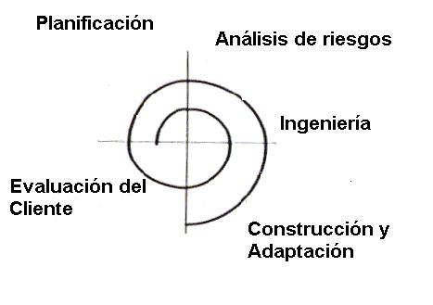
Ilustración 1: Esquema del proceso de “Modelo en Espiral”

3.3 Aplicación del Modelo.

3.3.1 Comunicación con el Cliente.
Se comienza con la comunicación con el cliente, en donde se obtienen los requerimientos, y se identifica lo que el cliente espera como resultado.

3.3.2 Planificación.
Esta etapa identifica y determina objetivos, metas, alternativas, límites, condiciones de contorno y restricciones de la aplicación. Establece el ámbito del primer incremento. También se deben hacer estimaciones de tiempo utilizando Carta Gantt para el proyecto, se estiman recursos y también costos asociados al proyecto.
Esta actividad contempla la coordinación del proyecto, que significa definir los grupos de trabajo con la finalidad de recopilar información de los requerimientos.

3.3.3 Análisis de Riesgo.
Estima el costo global del proyecto, evalúa los riesgos asociados con el esfuerzo del desarrollo. Realizar un análisis de alternativas e identificación/resolución de riesgos basado en los requisitos iniciales y en los requisitos del cliente.
Se identifican los factores que pueden afectar negativamente al proyecto. Para tal caso, una de las actividades que se realizarán será el Estudio de Viabilidad, el cuál concluirá que la opción de desarrollar un software a medida era la mejor opción.
Luego se hace un análisis de Riesgo del proyecto, en donde se identifican los factores que pueden afectar negativamente al proyecto. En nuestro caso, una de las actividades que realizamos para esta fase fue un Estudio de Viabilidad, el cuál concluía que la opción de desarrollar un software a medida era la mejor opción.

3.3.4 Ingeniería y Construcción.
Continuando con el modelo, la siguiente fase es la de Ingeniería del Proyecto, en donde se analiza el flujo de información, se realiza el modelo de datos, se estudian y desarrollan algoritmos. Basados en esta fase, se comienza la construcción física del software.

3.3.5 Evaluación del Cliente.
Esta etapa corresponde a la valoración de los resultados de la ingeniería. Finalmente para cumplir con la primera iteración se hace una evaluación con el cliente, de lo que se tiene construido según la definición que se obtuvo en cada una de las etapas.
De los resultados obtenidos de esta evaluación se comenzará la segunda iteración, en donde se inicia nuevamente el proceso y se va evolucionando.

3.4 Aplicación del Método Métrica Versión 3 en la Gestión del Proyecto.
Se utilizará Métrica Versión 3 desarrollado por el Ministerio de administración Pública de España, para gestionar el proyecto, y garantizar que el software satisfaga las necesidades del cliente, dándole énfasis al análisis de requisitos. Las fases a utilizar del método son las que se detallan a continuación: [referencia falta]
- Planificación: En esta etapa se obtiene un marco de referencia para el desarrollo del aplicación de información, respecto de los objetivos del cliente.
- Estudio de Viabilidad: Fase en la cual se analiza un conjunto de necesidades, tomando consideración de restricciones de tipo económica, técnica, legal y operativa y propone una solución a corto plazo.
- Análisis: Se detalla con profundidad el aplicación, sirviendo éste como base para el posterior diseño del aplicación.
- Diseño: Se define la arquitectura del aplicación, especificando los componentes de éste.
- Construcción: En esta etapa se genera el código de los componentes y se desarrollan todos los procedimientos de operación y seguridad. Además se elaboran los manuales de usuario final con el objetivo de asegurar el correcto funcionamiento de la aplicación.
- Implantación y Aceptación: Este proceso tiene como objetivo principal la entrega y aceptación de la aplicación en su totalidad.
Para abordar con profundidad el diseño y la construcción del software, se utilizará la metodología OMT++ Simplificado, donde se tiene como información base lo realizado con Métrica Versión 3.

3.5 Aplicación de la Metodología OMT++ Simplificado.
Dentro de la metodología OMT++ Simplificado se encuentran las siguientes etapas:
- Conceptualización o Captura de Requerimientos: En esta etapa se explica el problema, se dan nociones de la situación actual de la organización, y se establecen los requisitos esenciales del Aplicación, aquí se realizan actividades como diagramas de Casos de Uso, los cuales serán diseñados con herramientas Case.
- Análisis Orientado a Objeto: Se obtiene en esta etapa el modelo de clase.
- Diseño Orientado a Objeto: Se definen los métodos de clase, modelo de datos junto con traza de eventos.
- Construcción del Aplicación: Esta fase tiene por objetivo construir el software basado en las especificaciones de las fases anteriores, así como realizar las pruebas, control de calidad, entre otros. Para el caso de este proyecto se realizará en el lenguaje C Sharp. En esta etapa se realiza el testeo del software.

3.6 Tecnologías Utilizadas.
En el desarrollo de la solución se utilizaron las siguientes herramientas tecnológicas:
- MySql [referencia falta]

MySql es un motor de base de datos, fácil de utilizar y aprender. La interacción con C Sharp es total y de bajo costo, además MySql trabaja en múltiples plataforma.

- C Sharp [referencia falta]

Es un lenguaje de programación orientado a objetos desarrollado y estandarizado por Microsoft como parte de su plataforma .NET.

3.7 Problema de Asignación de Horarios.
Dentro del área de optimización combinatoria, el problema de asignación de horarios pertenece a la categoría del problema general de asignación, donde el tiempo es un factor importante. Este es un problema de gran complejidad computacional, razón por la cual se tiene un gran interés por obtener métodos eficientes para su solución. El problema de la asignación o planificación horaria pertenece a la clase de problemas NP-completos, para la cual no se conoce un algoritmo de tiempo polinomial determinístico. Desde el punto de vista de la complejidad teórica, el problema de asignación horaria es NP-completo como un problema de decisión, es decir, decidir si una solución existe, y NP-duro como un problema de solución, es decir, construir una solución. Además, no se conocen líneas generales para desarrollar soluciones válidas.

3.7.1 NP-Completo.
Un problema de decisión C es NP-completo si
- Es un problema NP y
- Todo problema de NP se puede transformar polinomialmente en él.
Una transformación polinomial de L en C es un algoritmo determinista que transforma instancias de l ∈ L en instancias de c ∈ C, tales que la respuesta a c es positiva si y sólo si la respuesta a l lo es.
Como consecuencia de esta definición, de tenerse un algoritmo en P para C, se tendría una solución en P para todos los problemas de NP. Esta definición fue propuesta por Stephen Cook en 1971. Al principio parecía sorprendente que existieran problemas NP-completos, pero Cook demostró (teorema de Cook) [referencia falta] que el problema de satisfacibilidad booleana es NP-completo. Desde entonces se ha demostrado que miles de otros problemas pertenecen a esta clase, casi siempre por reducción a partir de otros problemas para los que ya se había demostrado su pertenencia a NP-completo; muchos de esos problemas aparecen en el libro de Garey and Johnson's de 1979 “Computers and Intractability: A Guide to NP-completeness. “
Actualmente, todos los algoritmos conocidos para problemas NP-completos utilizan tiempo exponencial con respecto al tamaño de la entrada. Es decir, se desconoce si hay mejores algoritmos, por la cual, para resolver un problema NP-completo de tamaño arbitrario se utiliza uno de los siguientes enfoques:
- Aproximación: Un algoritmo que rápidamente encuentra una solución no necesariamente óptima, pero dentro de un cierto rango de error. En algunos casos, encontrar una buena aproximación es suficiente para resolver el problema, pero no todos los problemas NP-completos tienen buenos algoritmos de aproximación.
- Probabilístico: Un algoritmo probabilístico obtiene en promedio una buena solución al problema planteado, para una distribución de los datos de entrada dada.
- Casos particulares: Cuando se reconocen casos particulares del problema para los cuales existen soluciones rápidas.
- Métodos Heurísticos: Algoritmos que mejoran las posibles soluciones hasta encontrar una que posiblemente esté cerca del óptimo. Tampoco existe forma de garantizar la calidad de la respuesta.

3.8 Algoritmos Heurísticos.

3.8.1 Introducción.
La palabra "heurística" se deriva del verbo griego “heuriskein”, que significa "encontrar" o "descubrir" "reglas prácticas", utilizadas por los expertos para generar buenas soluciones sin tener que embarcarse en exhaustivas búsquedas. De acuerdo con ANSI/IEEE Std 100-1984, la heurística trata de aquellos métodos o algoritmos exploratorios [referencia falta] para la resolución de problemas en los que las soluciones se descubren por la evaluación del progreso logrado en la búsqueda de un resultado final. En estos métodos el progreso se logra evaluando los resultados parciales. Los algoritmos heurísticos ganan eficiencia en la utilización de tiempo de cómputo en desmedro de la precisión y no se aseguran soluciones óptimas sino solamente soluciones válidas, aproximadas.
Algunos problemas de optimización no pueden ser abordados por métodos exactos, ya sea, por su alto grado combinatorio o por la dificultad de generar un modelo basado en programación matemática que represente exactamente una situación real.
Al comienzo se generaron métodos orientados específicamente a la resolución de cada problema, gran parte de estos métodos fueron generados inspirándose en la resolución de problemas de fácil representación pero de muy difícil solución como lo son: el Problema del Vendedor Viajero, el problema de la mochila; el problema de los conjuntos de cobertura; etc. A partir de los años 80` se han generado una familia de métodos conocidos como meta-heurísticos que ahora tienen la capacidad de ser aplicables a problemas de diversa naturaleza. Es decir, una misma plantilla algorítmica puede ser utilizada para resolver problemas que provienen de diversos sectores.
Los métodos meta-heurísticos más conocidos son:
- Búsqueda Tabú.
- Simulated Annealing.
- Redes Neuronales.
- Métodos basados en la Trayectoria de Hormiga.
- Métodos basados en la Inteligencia Artificial.
- “Algoritmos Genéticos”. [referencia falta de todos los metodos]

3.9 Algoritmos Genéticos.

3.9.1 Introducción.
Los Algoritmos Genéticos son métodos de búsqueda que recorren el espacio de posibilidades, W, en forma paralela y aleatoria. Obedecen a una analogía con la evolución de las especies Darwiniana. En cada etapa, se tiene una población de soluciones posibles para el problema, a partir de ésta se genera una nueva población de soluciones mediante operadores que emulan la selección entre las especies (cruzamiento y la mutación). El método trabaja, generación tras generación, mejorando la calidad de la mejor solución de cada población hasta que algún criterio de detección se cumpla, por ejemplo que el esfuerzo computacional que se ha invertido en la solución del problema ha superado el límite predefinido.

[definir la F(x) para la evaluación de la poblaciòn]

3.9.2 Resolución de un Algoritmo Genético.
Consta de 5 etapas:
- Inicializar aleatoriamente una población de soluciones a un problema, representadas por una estructura de datos adecuada.
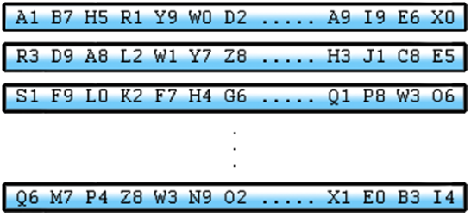
Ilustración 2: Inicializar aleatoriamente una población.
- Evaluar cada una de las soluciones, y asignarle una puntuación según lo bien que lo hayan hecho.
- Se cruzan aleatoriamente dos individuos para crear una descendencia. Que será evaluado asignándole puntaje.
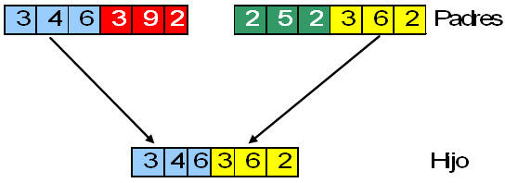
Ilustración 3: Cruce de Soluciones.
- Se aplican mutaciones, cambios al azar, dentro de su estructura o código. Posteriormente se evalúa y se asigna un puntaje.
.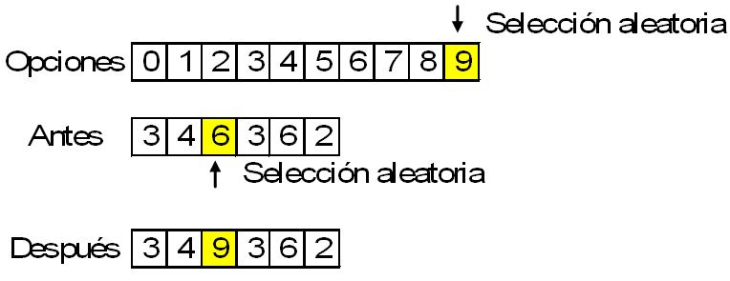
Ilustración 4: Mutación de Soluciones.
- Al llegar la población a un tamaño determinado se eligen aquellos con una puntuación más alta, se eliminan el resto y se repite, un número determinado de veces, o hasta que se haya encontrado la solución deseada, estas etapas desde el número 3.
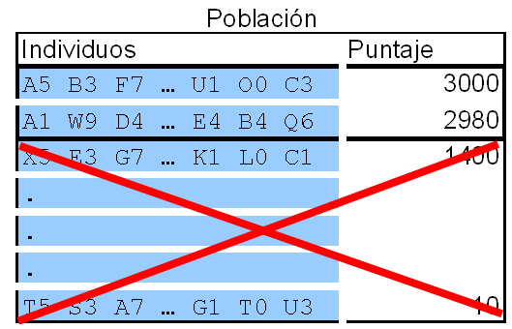
Ilustración 5: Selección de población.
.

3.10 Conclusión.
En la búsqueda de soluciones que satisfagan el problema de asignación de horarios, existen diversos tipos o enfoques, los cuales no garantizan que para un problema en particular se encuentre la más óptima. Dentro de éstos se puede utilizar el Heurístico, este permite mediante la evaluación del progreso de la búsqueda encontrar aquellas más cercanas a la óptima. Uno de los Algoritmos Heurísticos es el genético, que por medio de evolución de soluciones va mejorando el promedio de la población. Este es el más recomendable para la abordar el problema de la asignación de horarios.

Capítulo Nº 4: Plan de Aplicación.

4.1 Descripción de la situación actual.
El proceso de construcción de horarios escolares es una actividad que se realiza normalmente en el colegio. Su principal problema radica en la gran cantidad de combinaciones posibles que se provocan, al intentar asignar la mayor cantidad de tiempo disponible de los profesores. Esta situación provoca regularmente conflictos de asignación de tiempos y choques de horarios, los cuales se solucionan en un proceso posterior de optimización. El cual intenta deshacer estos conflictos y choques, modificando, en lo posible, el ya creado horario.
Es conocido que existen muchas soluciones que podrían satisfacer al colegio con un horario. Cada una de estas soluciones tiene un diferente tipo de índice de módulos no asignados y por el tiempo que se toma en la construcción de un horario no es posible actualmente entregar alguna alternativa más óptima.

4.2 Necesidades.
El colegio, PIAMARTA, una vez al año debe construir los horarios escolares, para cada uno de sus cursos. Esto consiste en asignar a cada hora de la semana, de un curso, un ramo y un profesor que lo dicte. Esto se realiza actualmente en forma manual, por un grupo de personas, y en un periodo de tiempo de 3 semanas, lo que supone un gasto de tiempo considerable, sin que el resultado, necesariamente, sea el más optimo.

4.3 Ámbito.
Se enmarca en las actividades administrativas de inicio del año escolar en el colegio PIAMARTA, específicamente en la construcción de los horarios generales del colegio.

4.4 Alcance.
El proyecto deberá abarcar la construcción, automática, de los horarios escolares, el registro de información de profesores, la definición de ramos, la definición de niveles, informes de horarios por cursos y profesores y reportes de utilización de horas disponibles de cada profesor.

4.6 Responsables.

4.6.1 Responsables colegio
El colegio PIAMARTA define como encargado del proyecto a:
Ítem
Nombre | Yolanda Pérez
Cargo | Inspectora General, Enseñanza Media
Teléfono | 08-326 00 90
E-mail | yolandaperezaraya@gmail.com
Horario de atención | 10 hrs. a 18 hrs.
Tabla 1: Responsables colegio.

4.6.2 Equipo de trabajo
Cod. | Participante | Mail
AA | Álvaro Aguilar | aaguilare@gmail.com
JB | Juan Bello | juanenriquebellovergara@gmail.com
CC | Claudia Cornejo | calitacc@yahoo.es
DD | Darío Díaz | inddiaz@gmail.com
ELL | Eduardo Llanquileo | eduardolb@gmail.com
MG | Milton González | miltongo@gmail.com
Tabla 2: Equipo de trabajo.

4.7 Fechas propuestas para el proyecto.
Se definen los productos que serán entregados en el transcurso del proyecto, las fechas de entrega y los responsables en el desarrollo y entrega de cada uno de ellos.
Pendiente….
Tabla 3: Fechas propuestas para el proyecto.

[Colocar carta gantt]

4.8 Catalogación de requisitos.
Para el desarrollo del proyecto el equipo encargado de esto necesita de las siguientes cosas:
N | Descripción | Responsable del requisito
1 | Computador de desarrollo | JB
2 | Computador de desarrollo | ELL
3 | Computador de desarrollo | MG
4 | Computador de desarrollo | AA
5 | Computador de desarrollo | CC
6 | Computador de desarrollo | DD
7 | Computador de Prueba | Colegio
Tabla 4: Requisitos.

4.9 Antecedentes
En el presente cuadro se muestran los antecedentes de cada cargo y una definición de sus acciones o responsabilidades.
N | Nombre | Descripción
1 | Personal a cargo de los horarios | Lista de personal y cargos.
2 | Guía de desarrollo de horarios | Pasos donde se define las actividades que se siguen en la construcción de los horarios escolares.
3 | Reglas de construcción de horarios | Conjunto de restricciones y reglas de asignación que se deben respetar en el desarrollo de un horario escolar.
4 | Arquitectura computacional | Descripción del hardware y software con el cual cuenta el colegio.
5 | Estructura de datos de los aplicacións actuales del colegio. | Diccionario de datos de los aplicacións que puedan proveer de información para alimenta el proyecto.
Tabla 5: Antecedentes.

4.10 Catálogo de normas de trabajo.
Se define un conjunto de reglas a seguir en el desarrollo del proyecto. Estas normas son las siguientes:
N | Nombre | Descripción
1 | Comunicación | Cualquier tipo de comunicación se debe hacer a través del responsable del proyecto definido por el colegio, por parte del jefe del equipo de desarrollo. Esta comunicación debe quedar registrada en una minuta o memo de comunicación.
2 | Horarios de Trabajo | El horario de trabajo del colegio es de lunes a viernes de 8:00 hrs. a 19:00 hrs. Estos horarios deben ser respetados para cualquier tipo de comunicación.
3 | Metodología | El proyecto deberá utilizar alguna metodología de desarrollo.
4 | Entregables | Se debe entregar una copia de cada documento a más tardar una semana luego de la fecha establecida de cada uno, al encargado del proyecto del colegio.
5 | Cambios de requerimientos | El encargado del proyecto del colegio deberá entregar por escrito, mediante una minuta o memo, cualquier cambio que se quiera realizar a los requerimientos entregados. Estos cambios se analizaran y se responderá en un plazo no mayor a 5 días hábiles con las modificaciones al proyecto.
Tabla 6: Normas de trabajo.

4.11 Arquitectura Tecnológica.
El colegio cuenta con una plataforma computacional consistente en lo siguiente:
- Un laboratorio con 32 computadores
- Cada uno con la siguiente configuración:
  - Pentium 4 1.8 Ghz.
  - Memoria de 256Mb RAM.
  - Tarjeta de Video 64Mb
  - Windows XP Service Pack 2.

4.12 Conclusión
El presente documento establece un marco de referencia para el desarrollo del proyecto. La definición de normas de trabajo y responsables permite una fluida comunicación entre las partes que participan.
La perspectiva aplicada a este documento es estratégica y operativa dejando lo referente a tecnología para los posteriores documentos.

Capítulo Nº 5: Estudio de viabilidad.

5.1 Establecimiento del Alcance del Proyecto.

5.1.1 Estudio de la solicitud.

5.1.1.1 Descripción general del proyecto.

El Colegio PIAMARTA necesita a principio de cada año realizar la construcción de los horarios escolares, donde se cuenta con un grupo de personas pertenecientes al Colegio encargadas a su construcción.
De acuerdo a las necesidades definidas por el Colegio, se estudiará la posibilidad de adquirir un paquete de Software o bien desarrollar una aplicación que logre adaptarse al conjunto de restricciones que tiene el Colegio para la creación de los horarios.

5.1.1.2 Catálogo de Objetivos.
En este catálogo se representan los objetivos a cumplir para el proyecto por parte del grupo de trabajo.
Objetivo | Tipo
Crear una solución para automatizar y optimizar la creación de los horarios en el colegio PIAMARTA. | General.
Crear un método por el cual la conformación de horarios sea la más optima de acuerdo a la matriz de restricciones. | Especifico.
Generar los horarios en un tiempo menor a tres semanas. | Especifico.
Tabla 7: Objetivos.

5.1.1.3 Catálogo de requisitos.

Nº | Requisitos
1 | Información de los profesores, cargo de jefatura, horas disponibles, ramos a dictar en cada curso.
2 | Información de los cursos por nivel.
3 | Información de las asignaturas a dictar en cada curso.
4 | Información relacionada con las restricciones y normas para la generación de horarios.
Tabla 8: Requisitos.

5.1.2 Identificación del Alcance del Aplicación

5.1.2.1 Contexto del Aplicación.

Actualmente el Colegio PIAMARTA posee un aplicación multiusuario, que es ejecutado sobre una red Novell Netware, dicho aplicación fue programado, en lenguaje Clipper versión 5.1, por el Señor Luís Córdova, que es Encargado del Aplicación Computacional del Colegio. El aplicación es utilizado por todo el personal administrativo y profesores, utilizando para ello sus respectivas claves de usuario en donde tienen distintos permisos, los cuales son gestionados, a través de la utilidad que provee Novell, que es Syscon versión 3.75. Entre las tareas que puede realizar el personal administrativo, se encuentra el módulo de consultas referentes a registro de alumnos, apoderados, cursos, entre otros. También cuenta con módulos de contabilidad, bienestar, enfermería.
El personal docente, se limita a la tarea de ingresar notas al aplicación, así como también el ingreso de informes de personalidad de los alumnos.

5.1.2.2 Estructura Organizativa.

Se define la estructura organizativa como el conjunto de personas que actualmente intervienen en forma real en la tarea de crear los horarios de clase para el colegio PIAMARTA.
Unidad Organizativa | Responsable | Personal a cargo
Dirección General | Amalia Garcés M. | Soledad Morales S.  Gilda Peña P.
Dirección Académica Sector A | Gilda Peña P. | Sergio Bravo G.  Hugo Rojas S.
Dirección Académica Sector B | Soledad Morales S. | Noemí Ojeda M.  Yolanda Pérez A.
Inspectoría Primer Ciclo | Sergio Bravo G. | María Eugenia Abarzúa  Elizabeth Poblete  María José Sayes  Giselle Dennis  Marisol Muñoz  María Correal  Elizabeth pobrete  Ibis Muñoz
Inspectoría Segundo Ciclo | Hugo Rojas S. | Ricardo Espinoza  Patricio Lagos  Sergio Trujillo  Marcela Olivares  Carolina Cerendero  Cecilia Gómez  Paula Rivera  Rodrigo Rocco  Miguel Ángel Villelgas
Inspectoría Séptimos y Octavos Básicos | Noemí Ojeda M. | María Angélica Urrutia  Rodrigo Cuello  Alejandro Pinochet  Cecilia Duran
Inspectoría Enseñanza Media | Yolanda Pérez A. | Giovanni Sassarini  Carlos Correa  Andrés Carvajal  Viviana Perico  Marcos Silva  María Eugenia Ojeda  Claudio Torres  Silvana Yánez
Tabla 9: Estructura Organizativa.

5.1.2.3 Catálogo de Usuarios.
En estas tablas se mencionan a los usuarios que trabajan en el establecimiento, definiendo su cargo..
Cargo | Nombre
Rector | Padre Ricardo de Melo
Directora | Sra. Amalia Garcés Muñoz
Tabla 10: Usuarios.
Cargo | Nombre | Ciclos
Directora Académica | Gilda Peña Pinto | 1ro. y 2do.
Directora Académica | Soledad Morales Santelices | 3ro.
Inspector General | Sergio Bravo Galaz | 1ro.
Inspector General | Hugo Rojas Sepúlveda | 2do.
Inspector General | Noemí Ojeda Matus | 7mo. y 8vo.
Inspector General | Yolanda Pérez Araya | Enseñanza Media
Tabla 11: Usuarios.

Nombre | Inspector General Responsable
María Eugenia Abarzúa  Elizabeth Poblete  María José Sayes  Giselle Dennos  Marisol Muñoz  María Correal  Elizabeth pobrete  Ibis Muñoz | Sergio Bravo
Ricardo Espinoza  Patricio Lagos  Sergio Trujillo  Marcela Olivares  Carolina Cerendero  Cecilia Gómez  Paula Rivera  Rodrigo Rocco  Miguel Ángel Villelgas | Hugo Bravo
María Angélica Urrutia  Rodrigo Cuello  Alejandro Pinochet  Cecilia Duran | Noemí Ojeda
Giovanni Sassarini  Carlos Correa  Andrés Carvajal  Viviana Perico  Marcos Silva  María Eugenia Ojeda  Claudio Torres  Silvana Yánez | Yolanda Pérez
Tabla 12: Usuarios Responsables.

5.1.3 Especificación del Alcance del Estudio de Viabilidad.

5.1.3.1 Plan de Trabajo.

Debido a la necesidad del Colegio PIAMARTA y al contexto del aplicación existente se ha tomado la decisión de hacer un estudio de la situación actual con el fin de lograr obtener la mayor cantidad de información relacionada con los profesores y sus ramos a dictar en cada uno de sus cursos.
Nº | Objetivo
1 | Lograr obtener la mayor cantidad posible de información que sirva de apoyo para el proyecto a desarrollar.
2 | Facilitar la búsqueda y digitación de datos.
3 | Lograr visualizar la dimensión de los datos, para encontrar la manera de seleccionar la información, según su grado de importancia en el proyecto.
4 | Comprender la estructura que tiene la información.
Tabla 13: Plan de Trabajo.

5.2 Estudio de la situación actual.

5.2.1 Realización del Diagnóstico de la Situación Actual.

5.2.1.1 Diagnóstico de Situación Actual.

Actualmente el aplicación existente en el Colegio PIAMARTA aportaría con información al proyecto a desarrollar, logrando ser un importante apoyo a la creación y asignación de los horarios de clases.

5.3 Definición de requisitos del proyecto.

5.3.1 Identificación de las Directrices Técnicas y de Gestión.

5.3.1.1 Catálogo de Normas.

N | Nombre | Descripción
1 | Metodología | El proyecto deberá utilizar alguna metodología para su documentación y desarrollo.
2 | Entregables | Se debe entregar y guardar una copia de cada documento para las aprobaciones y modificaciones que realice tanto la persona responsable del proyecto en el Colegio PIAMARTA, como también para el encargado del proyecto.
3 | Seguridad | El cliente, deberá entregar por escrito y firmado al encargado del proyecto, las personas que tienen acceso a los datos, junto a ello, la frecuencia, prioridad y tipo de acceso que se requiere.
4 | Cambios de requerimientos | El encargado del proyecto del colegio deberá entregar por escrito, mediante una minuta o memo, cualquier cambio que se quiera realizar a los requerimientos entregados. Estos cambios se analizaran y se responderá en un plazo no mayor a 5 días hábiles con las modificaciones al proyecto.
Tabla 14: Normas.

5.4 Estudio de alternativas de solución.

5.4.1 Preselección de Alternativas de Solución.

5.4.1.1 Alternativas de solución a estudiar.

Las alternativas a estudiar para resolver el problema de la asignación y creación de los horarios sería la de comprar un paquete de software o desarrollar una aplicación computaciones, ambas que logren adaptarse al conjunto de restricciones que tiene el Colegio PIAMARTA.
Los paquetes de software que se consideran incluidas en las alternativas son KRONOWIN MILENIO 6 y aSc TimeTables [referencia], ambos paquetes no son nacionales, Otra alternativa es que dentro del proyecto se desarrolle una aplicación que se ajuste a las restricciones establecidas por el Colegio.

5.4.2 Descripción de las Alternativas de Solución.

Paquete de Software aSc TimeTables. [referencia]
La compañía que desarrolló este software se ubica en Eslovaquia, el producto genera horarios escolares, posee multilicencia para cada computador de un Colegio, la licencia para adquirir el software tiene un valor de $ 263.000.
Dentro de las características de aSc TimeTables, se tiene que torna fácil la inserción de todas las asignaturas, turnos, salas de clase, profesores y contratos. Permite divisiones críticas de turnos en grupo, horarios quincenales, reuniones en una sala o más de un profesor en una sala. Verifica la entrada de datos y ayuda a remover los errores, además de verificar si el horario generado satisface todas las condiciones impuestas. Al realizar cambios manualmente el programa informa si hay algún error.
Se puede imprimir el horario de las siguientes maneras: para cada turno, profesor, sala de clases.
Sitio Web: http://www.asctimetables.com/timetables_es.html [referencia]

Paquete de Software KronoWin Milenio 6.

La compañía que desarrolló este software se llama ADOSSIS S.A. Aplicacións Informáticos, se encuentra en Valladolid España, el producto crea horarios escolares, para adquirir este software la licencia tiene un valor de $ 377.622.
Dentro de las características KronoWin Milenio 6, se tiene que la Personalización en distintos idiomas, Bloques de Preferencias editables en Profesores, Cursos y Salas, respeta obligatoriamente las Horas Mínimas Diarias del Profesor, Cursos, etc. … posee una gráfica de distribución y reasignación de sesiones, Configuraciones predeterminadas para la generación avanzada de horarios, formularios editables, ventanas de Búsqueda, grabación de estados parciales.

Sitio Web: http://www.adossis.es/index.htm [referencia]

Aplicación GENHOR.
Esta aplicación será desarrollada por el equipo del proyecto, basándose en los requerimientos y conjuntos de restricciones que el Colegio PIAMARTA tiene, con el fin de satisfacer las necesidades mencionadas anteriormente, esto garantiza que responderá a todos los requerimientos planteados por el cliente, ajustándose a la forma de trabajo del establecimiento además de ser un factor estratégico.
Además se contara con mantenedores para captar las especificaciones requeridas para la generación de horario.
La aplicación trabajara bajo un algoritmo genético, que será capas de procesar miles de alternativas para encontrar una solución cercana a la óptima. Se contara con la creación de informes en formato PDF, algunos de estos informes serán: horario por Profesor, horario por Curso, horarios generales.

 | KronoWin  Milenio 6 | aSc TimeTables | GENHOR
Tipo de Licencia | $ 95,863 anuales. | Multilicencia | De uso.
Cantidad de usuarios | No especifica | ilimitado | ilimitado
Precio | $ 383.200 | $ 523.700 | $ 1.800.000
Soporte | E - Mail | E - Mail | On - Line
Proyectos | Ilimitado | Ilimitado | Ilimitado
Localización | NO | NO | Si
Exportación | DBF | No especifica | XML, TXT, HTML
Idioma | Español y otros. | Español y otros. | Español
Tabla 15: Comparativa de Soluciones.

5.4.3 Impacto y Costo beneficio.
Actualmente el Colegio ocupa 33 recursos humanos para la creación y asignación de los horarios. El tiempo que se dedica para su creación es de 3 semanas aproximadamente. El costo que tiene el Colegio Piamarta para la creación de los horarios es de $ 2.740.000, en lo que se considera los siguientes valores.
Cantidad de personal | Día de trabajo | Valor ($) día por RR.HH. | Costo Total
33 | 15 | $ 13.700 | $ 6.781.500
Tabla 16: Impacto y Costo beneficio.
Se tendrá una serie de beneficio tales como:
Disponer de recursos humanos para otras actividades dentro del Colegio.
Extender al personal el periodo de vacaciones.
Comodidad y rapidez para la generación de los informes.
Reducir la cantidad de recursos humanos que se dedican ala asignación de horarios.
Se estima reducir en un 66 % del periodo que se dedica a la asignación de horarios.
Evitar un desgaste tanto físico como psicológico para el personal.
Disminuir la probabilidad de errores dentro de la asignación de horarios.
Se estima un ahorro a largo plazo considerable con el uso de la solución a desarrollar, con una disminución de tiempo dedicado a la asignación de los horarios de 10 días y 21 personas, equivalente a $ 2.877.000 de ahorro económico. A su vez el Colegio tendrá un gasto por la adquisición de la solución de $ 1.800.000 sumando $ 822.000 que es el costo del Colegio estimando 12 recursos humanos durante cinco días con una costo diario de $ 13.700 dando como resultado un costo total de $ 2.622.000, considerando que el gasto de la solución se incluye solo una vez y no los años posteriores.
Sin Solución | Con Solución
$ 6.781.500 | $ 2.622.000
Tabla 17: Valores.

5.5 Valoración de las alternativas.

5.5.1 Estudio de los Riesgos.
Los riesgos que se tiene al tomar las alternativas de adquirir un paquete de software son:

Riesgos | Prevención | prioridad
Ambas alternativas no cuentan con un curso de capacitación lo que facilitaría el mal uso del software. | Entregando un manual de usuario. | 1
Ambas compañías que desarrollaron los paquetes de software, no tienen establecimientos en el territorio nacional, lo que hace difícil su presencia, en el caso que el Colegio PIAMARTA necesite soporte o asistencia. | Entregando un servicio de asistencia y soporte a través de Internet. | 2
Tabla 18: Riesgos.
En cambio todo riesgo que tendría el Colegio PIAMARTA al desarrollar una aplicación se pueden prevenir, dado que el equipo que desarrollaría la aplicación se encuentra participando en el proyecto actual. Los riesgos que puede tener el Colegio son:
Riesgos | Prevención | prioridad
El Colegio puede ser victima de robo de equipos o pérdida de información | Realizando periódicamente respaldos de información y entregando a la persona responsable del proyecto en el Colegio una copia en CD de la aplicación previo a su instalación. | 1
El Colegio puede sufrir cortes energía y problemas técnicos. | Entregando un manual de usuario especificando los pasos a seguir en cada caso, de lo contrario, si trata de un problema mayor se dispondrá del equipo que desarrollo la aplicación para una solución inmediata. | 2
El Colegio PIAMARTA puede tener poco conocimiento acerca del uso de la aplicación. | Realizando cursos de capacitación. | 3
Tabla 19: Riesgos del Colegio.

5.6 Selección de la Solución.

5.6.1 Evaluación de las Alternativas y Selección.

Se elige como solución desarrollar una aplicación dentro del proyecto, ya que se ajusta de mejor manera a las necesidades del Colegio con un grado mayor de credibilidad y cercanía con el Colegio en comparación a las alternativas restantes. El Colegio no esta en condiciones de pagar un paquete de software teniendo en conocimiento que no es un producto con presencia en el territorio nacional.
Por otra parte las compañías que desarrollaron los paquetes de software no son conocidas por el Colegio y tampoco a nivel nacional, logrando tener poca información y ninguna referencia de ambos productos.

Capítulo Nº 6: Análisis primera iteración.

6.1 Definición del aplicación.

6.1.1 Glosario de términos.
En la siguiente tabla se presentaran los distintos terminos a utilizar dentro del desarrollo del proyecto
Nº | Termino | Descripción
1 | Ciclos | Los Ciclos se definen de la siguiente forma:  - PRE- Kinder – Segundo Básico  - Tercero Básico – Sexto Básico  - Séptimo Básico – Cuarto Medio
2 | Ventanas | Interrupciones en el horario de clases (Horas libres).
3 | Algoritmo | Conjunto finito de instrucciones o pasos que sirven para ejecutar una tarea y/o resolver un problema.
4 | Heurística | Se denomina 'heurística' a la capacidad de un aplicación para realizar de forma inmediata innovaciones positivas para sus fines. La capacidad heurística es un rasgo característico de los humanos, desde cuyo punto de vista puede describirse como el arte y la ciencia del descubrimiento y de la invención o de resolver problemas mediante la creatividad y el pensamiento lateral o pensamiento divergente.
5 | Algoritmo genético | Son llamados así porque se inspiran en la evolución biológica y su base genético-molecular.
Tabla 20: Glosario de términos.

6.1.2 Modelo de Negocio.
En la presente sección se presentará el modelo del dominio que presenta los pasos que realizan en el colegio Piamarta para la generación de los horarios.
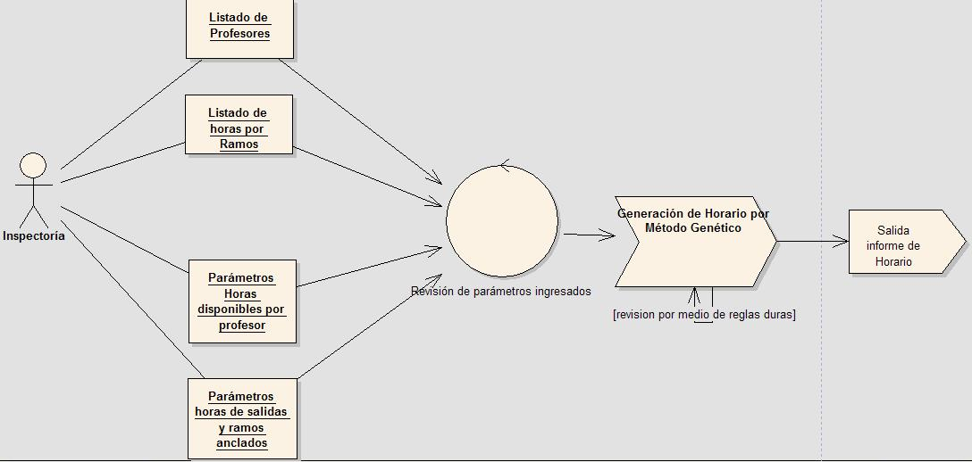
Ilustración 6: Modelo de Negocio.

6.1.3 Catálogo de Negocio.
El catálogo de negocio representa a las actividades que se realizan en el proceso para la generación de los horarios académicos.
Nº | Nombre | Descripción | Anexo
1 | Listado de Profesores | Listado de Profesores con sus horas de Contrato para determinar las horas que debe poseer el profesor.
2 | Lista de horas por asignatura | Lista de todos las asignaturas y las horas que deben cumplir a la semana para realizar la asignación de los horarios.
3 | Recepción de los listados | Se recepcionan los listados y se establecen los primeros esbozos para la creación del horario.
4 | Creación de los horarios | Realizan a designar los horarios adjuntando a la asignatura un modulo, un día y un profesor que la imparta.
5 | Revisión de topes de horarios | Se realizan comparaciones con el horario de otro nivel para determinar si hay algún profesor que posea dos horas en un mismo modulo pero en distinto nivel.
6 | Salida de horario | Se determinan los horarios con los cuales se va a regir en establecimiento por el resto del año académico.
Tabla 21: Negocio.

6.1.4 Catálogo de Requisitos.
El catálogo de requisitos el una tabla explicativa de los requisitos tomados al colegio Piamarta para llevar a cabo el proyecto.

Nº | Requisitos
1 | Información de los profesores, cargo de jefatura, horas disponibles, ramos a dictar en cada curso.
2 | Información de los cursos por nivel.
3 | Información de las asignaturas a dictar en cada curso.
4 | Información relacionada con las restricciones y normas para la generación de horarios.
Tabla 22: Requisitos.

6.1.5 Catálogo de Normas.
El catálogo de normas son las reglas preestablecidas por el grupo para la documentación y desarrollo del proyecto en cuestión.
Nº | Nombre | Descripción | Nº
1 | Metodología | El proyecto deberá utilizar alguna metodología para su documentación y desarrollo. | 1
2 | Entregables | Se debe entregar y guardar una copia de cada documento para las aprobaciones y modificaciones que realice tanto la persona responsable del proyecto en el Colegio PIAMARTA, como también para el encargado del proyecto. | 2
3 | Seguridad | El cliente, deberá entregar por escrito y firmado al encargado del proyecto, las personas que tienen acceso a los datos, junto a ello, la frecuencia, prioridad y tipo de acceso que se requiere. | 3
4 | Cambios de requerimientos | El encargado del proyecto por parte del colegio deberá entregar por escrito, mediante una minuta o memo, cualquier cambio que se quiera realizar a los requerimientos entregados. Estos cambios se analizaran y se responderá en un plazo no mayor a 5 días hábiles con las modificaciones al proyecto. | 4
Tabla 23: Normas.

6.1.6 Catálogo de Usuarios Participantes.
En el presente catálogo se mencionaran a los participantes del proyecto, ya sea dentro del grupo o representante directo del establecimiento.
Compañía | Usuario | Cargo
Colegio PIAMARTA | Yolanda Pérez | Inspectora general de séptimo básico a Cuarto medio.
Universidad UCINF | Juan Enrique Bello | Jefe de Proyecto
Universidad UCINF | Claudia Cornejo. | Encargado de Documentación.
Universidad UCINF | Álvaro Aguilar | Encargado de Documentación.
Universidad UCINF | Milton González | Diseñador de Base de Datos.
Universidad UCINF | Eduardo Llanquileo | Diseñador e Investigador.
Universidad UCINF | Darío Díaz | Programador e Investigador.
Tabla 24: Usuarios Participantes.

6.1.7 Catálogo de Usuarios Finales.
En este catalogo se muestran los usuarios a los cuales va dirigido el proyecto para su utilización.
Compañía | Usuario | Cargo
Colegio PIAMARTA | Sergio Bravo | Generar horario para el Primer Ciclo.
Colegio PIAMARTA | Hugo Rojas | Generar horario para el Segundo Ciclo.
Colegio PIAMARTA | Noemí Ojeda | Generar horario para los niveles de Séptimo Básico y Octavo Básico.
Colegio PIAMARTA | Yolanda Pérez | Generar horario para Enseñanza Media.
Tabla 25: Usuarios Finales.

6.1.8 Equipos de Trabajo.

El equipo conformado por Álvaro Aguilar, Juan Enrique Bello, Claudia Cornejo, Darío Díaz, Milton González y Eduardo Llanquileo, estará a cargo del desarrollo e implantación de la aplicaron computacional. Quien tiene la responsabilidad de entregar la información requerida por el equipo de desarrollo así como validar el desarrollo de la aplicación computacional es Yolanda Pérez.

Nombre | Cargo | E-mail
Álvaro Aguilar | Documentador | aaguilare@gmail.com
Juan Enrique Bello | Desarrollador y Jefe Proyecto | juanenriquebellovergara@gmail.com
Claudia Cornejo | Documentador | ccalita@yahoo.com
Darío Díaz | Desarrollador | inddiaz@gmail.com
Milton González | Documentador | miltongo@gmail.com
Eduardo Llanquileo | Desarrollador | eduardolb@gmail.com
Yolanda Pérez | Contacto directo con el cliente | yolandaperezaraya@gmail.com
Tabla 26: Equipos de Trabajo.

6.1.9 Plan de trabajo.

El plan de trabajo va referenciado directamente en la carta Gantt con la cual se especifican las tareas y actividades con sus respectivas fechas de entrega ideológicas las cuales pueden variar en un par de días como máximo.

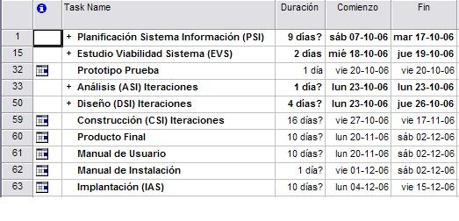
Ilustración 7: Plan de trabajo.

6.1.10 Modelo de Dominio.
Pendiente….
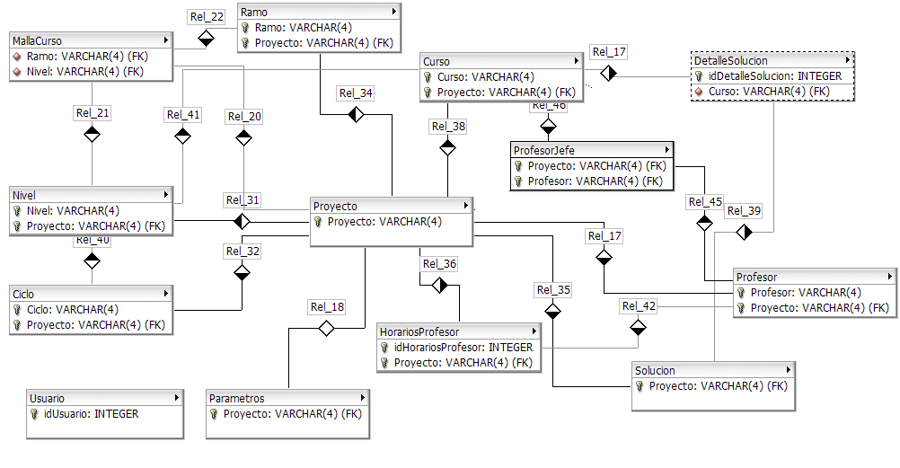
Ilustración 8: Modelo de Dominio.

6.2 Establecimiento de requisitos.

6.2.1 Diagrama de Casos de Uso.
Los siguientes diagramas presentados son para presentar claramente los requerimientos funcionales y como se deben abordar para seguir con la construcción.
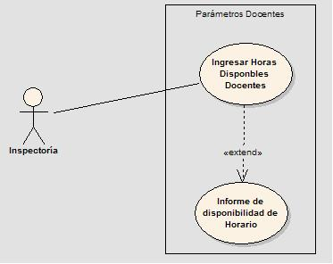
Ilustración 9: Casos de Uso.

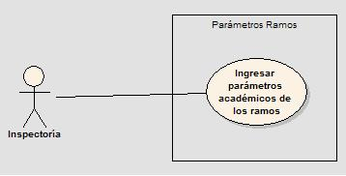
Ilustración 10: Casos de Uso.
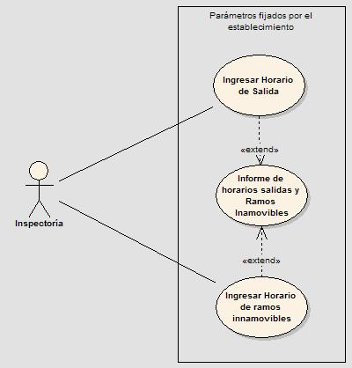
Ilustración 11: Casos de Uso.

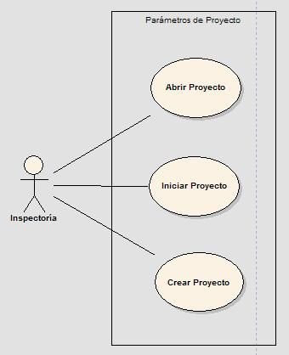
Ilustración 12: Casos de Uso.

6.2.3 Catálogo de Casos de Uso.
En la presente tabla se definirán los requerimientos presentados en los diagramas anteriores.
Nº | Nombre | Descripción
1 | Ingresar horas disponibles docentes | Se registraran los parámetros de los módulos disponibles de cada profesor
2 | Informe de Disponibilidad de Horario | Se realizara un informe con los parámetros de salidas
3 | Ingresar parámetros Académicos de los ramos | Se registran los parámetros de cada ramo con relación a la cantidad de horas que se imparten a la semana.
4 | Ingresar Hora de Salidas | Registran los horarios de las salidas o termino de las jornadas diarias para los distintos ciclos.
5 | Ingresar horario de ramos Inamovible | Registrar los horarios de los ramos que serán fijados por inspectoría
6 | Abrir Proyecto | Se cargaran proyectos realizados anteriormente
7 | Iniciar Proceso | Se procede a ejecutar el llamado al algoritmo genético para la búsqueda de la solución más adecuada o adecuadas.
8 | Crear Proyecto | Se procede a ingresar nuevos parámetros para la creación de un nuevo proyecto.
Tabla 27: Casos de Uso.

6.2.4 Descripción de Casos de Uso (OMT++).
Nombre del caso de uso
Ingresar horas disponibles Docentes
Resumen:
Se ingresan las horas disponibles de los profesores para poder asignarles horarios en los cuales poder impartir el ramo que dicta.
Frecuencia:
Anual
Requerimientos de usabilidad
Alta
Actores
Profesores, Inspectoría
PRE-condiciones
Realizar la reunión para reunir los datos de la disponibilidad de cada profesor
Descripción
A los profesores se les solicita la disponibilidad para realizar la confección de los horarios.
Excepciones
Que se realice alguna solución que afecte la no disponibilidad de algún profesor.
Ilustraciones
Ninguna
Post condiciones
Ninguna
Tabla 28: Casos de Uso (OMT++).
Nombre del caso de uso
Ingresar parámetros académicos de los ramos.
Resumen:
Es proporcionar los datos de cada ramo al aplicación para determinar los diferentes criterios para la confección de las posibles soluciones.
Frecuencia:
Anual.
Requerimientos de usabilidad
Alta.
Actores
Inspectores.
PRE-condiciones
Solicitar al ministerio reglamento de la cantidad de horas para cada ramo en los distintos niveles.
Descripción
En este caso se ingresan al aplicación los parámetros para que el aplicación se alimente de criterios a utilizar para las asignaciones de los horarios y no crear inconsistencias, ni fallas por errores por no considerar las restricciones.
Excepciones
Ninguna.
Ilustraciones
Se obtienen el posible horario del profesor para cada nivel en el que puede impartir algún ramo
Post condiciones
Ninguna
Tabla 29: Casos de Uso (OMT++).
Nombre del caso de uso
Ingresar horario de salida.
Resumen:
Se deben ingresar os parámetros para las salidas de los distintos niveles
Frecuencia:
Anual
Requerimientos de usabilidad
Alta.
Actores
Inspectoria.
PRE-condiciones
Delimitar el día y el modulo en que se retiraran los niveles del establecimiento.
Descripción
En este caso se estipula el ultimo modulo de cada día para determinar las salidas sin exceder el margen que entrega el colegio.
Excepciones
Que un profesor solo pueda realizar clases después de la hora de salida fijada.
Ilustraciones
Ninguna
Post condiciones
Que no halla ningún módulo asignado después de la hora de salida.
Tabla 30: Casos de Uso (OMT++).
Nombre del caso de uso
Ingresar horario de ramos Inamovibles.
Resumen:
Registrar los datos de los ramos que se deben impartir solo en módulos específicos.

Frecuencia:
Anual
Requerimientos de usabilidad
Alta.
Actores
Inspectoria.
PRE-condiciones
Que en la reunión preliminar no se aborde el tema de los ramos que deben ser impartidos en un horario en particular.
Descripción
En el presente caso se ingresan los datos de los ramos de orientación y los módulos en que deben ser impartidos.
Excepciones
Ninguna
Ilustraciones
Ninguna
Post condiciones
Ninguna
Tabla 31: Casos de Uso (OMT++).
Nombre del caso de uso
Abrir Proyecto
Resumen:
Se llaman a proyectos ya realizados anteriormente
Frecuencia:
Anual
Requerimientos de usabilidad
Alta.
Actores
Inspectoría.
PRE-condiciones
Tener almacenado algún parámetro o proyecto para cargarlo en la aplicación.
Descripción
Este caso hace alusión a realizar la búsqueda de algún proyecto realizado anteriormente o de haber ingresado algunos parámetros
Excepciones
Ninguna
Ilustraciones
Ninguna
Post condiciones
Ninguna
Tabla 32: Casos de Uso (OMT++).
Nombre del caso de uso
Crear Proyecto
Resumen:
Se realizaran un nuevo proyecto de acuerdo la los parámetros ingresados.
Frecuencia:
Anual
Requerimientos de usabilidad
Alta.
Actores
Inspectoría
PRE-condiciones
Ninguna.
Descripción
En este caso se realizara el ingreso de los parámetros y el inicio del proceso para la creación de una nueva solución.
Excepciones
Ninguna
Ilustraciones
Ninguna
Post condiciones
Ninguna
Tabla 33: Casos de Uso (OMT++).
Nombre del caso de uso
Iniciar Proceso.
Resumen:
Se procede a dar inicio a la creación de una nueva solución o proyecto.
Frecuencia:
Anual
Requerimientos de usabilidad
Alta.
Actores
Aplicación
PRE-condiciones
Ninguna
Descripción
Se procede a realizar la confección de una solución o proyecto de acuerdo a los parámetros entregados.
Excepciones
Ninguna.
Ilustraciones
Ninguna.
Post condiciones
Ninguna.
Tabla 34: Casos de Uso (OMT++).

6.2.5 Requerimientos Funcionales.
En el diagrama que a continuación se presenta se definen los requerimientos funcionales que debe cumplir la aplicación a desarrollar.
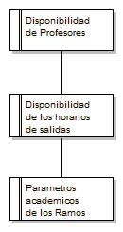
Ilustración 13: Requerimientos Funcionales.

6.2.6 Requerimientos no Funcionales.
En el diagrama que se presenta a continuación los requerimientos no funcionales para el aplicación, siendo estos aplicados para aportar al funcionamiento de los requerimientos funcionales.
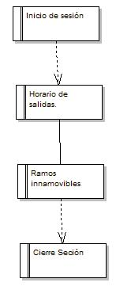
Ilustración 14: Requerimientos no Funcionales.
1.- Iniciar Sesión
Numero | Tarea
1 | Ingresar Usuario y Contraseña.

2.- Ingresar horas disponibles de los profesores
Numero | Tarea
1 | Registrar datos del profesor y su disponibilidad de horario
2 | Validar que el docente pertenezca al establecimiento

3.- ingresar parámetros académicos de los ramos
Numero | Tarea
1 | Registrar datos del ramo e ingresarlo al aplicación
2 | Ingresar horas académicas por semanas

4.- horario de salida
Numero | Tarea
1 | Registrar los módulos en que saldrán los distintos niveles

5.- Ingresar horarios inamovibles
Numero | Tarea
1 | Registrar datos de módulos en el cual se imparten ramos ancla como orientación entre otros.

6,- Abrir Proyecto
Numero | Tarea
1 | Se le solicita la aplicación cargar parámetros guardados.
2 | Solicitar parámetros nuevos, si los ahí.
3 | Iniciar proceso de generación de solución.

7.-Crear Proyecto.
Numero | Tarea
1 | Registrar parámetros si es que los hubiese.
2 | Iniciar proceso de generación de solución.

8.- Iniciar Proceso
Numero | Tarea
1 | Se procede a iniciar el proceso para la creación de las soluciones.
2 | Se procede a la salida de reportes por cada tipo de necesidad, como profesores, cursos y/o horario general.

9.- Salir de la Aplicación.
Numero | Tarea
1 | Salir de la aplicación.

Número | Tarea
1 | Iniciar sesión.
2 | Ingresar horas disponibles de los profesores
3 | Ingresar parámetros académicos de los ramos
4 | Horario de salida
5 | Ingresar horarios inamovibles
6 | Abrir Proyecto
7 | Crear Proyecto
8 | Iniciar Proceso
9 | Salir de la Aplicación

6.3 Identificación de sub-aplicaciones de análisis.

6.3.1 Determinación de subaplicacións de análisis.
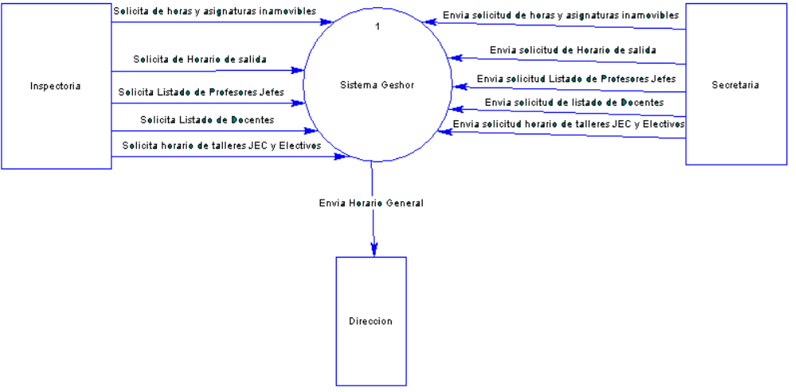
DFD nivel 0:
Reestructurar.

Ilustración 15: DFD Nivel 0.

DFD nivel 1:

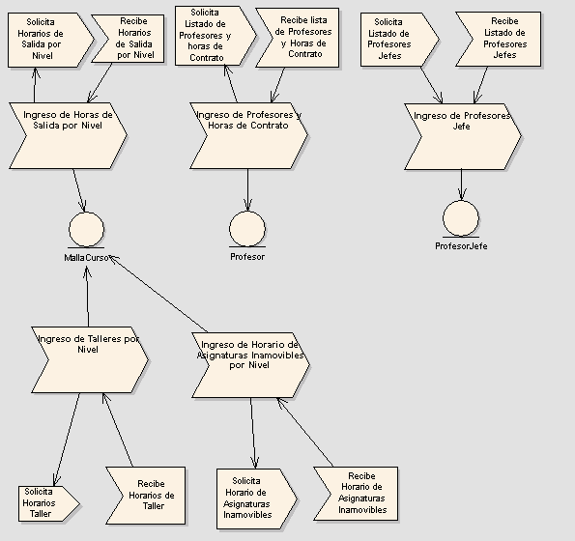
Ilustración 16: DFD nivel 1.

6.3.2 Integración de subaplicacións de análisis.

A continuación se presentara el diagrama de paquete con el cual se reflejara los distintos paquetes a implementar dentro del desarrollo del aplicación.

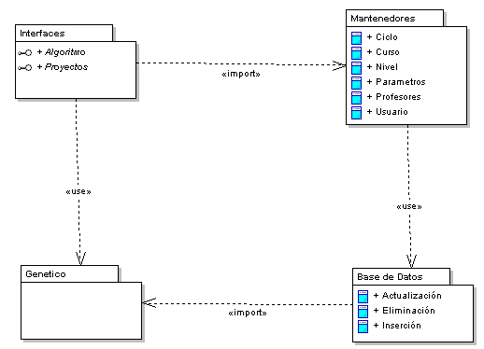
Ilustración 17: Diagrama de Paquetes.

6.4 Análisis de clases.

En el siguiente diagrama se representa las clases que se utilizaran en la construcción de la aplicación.
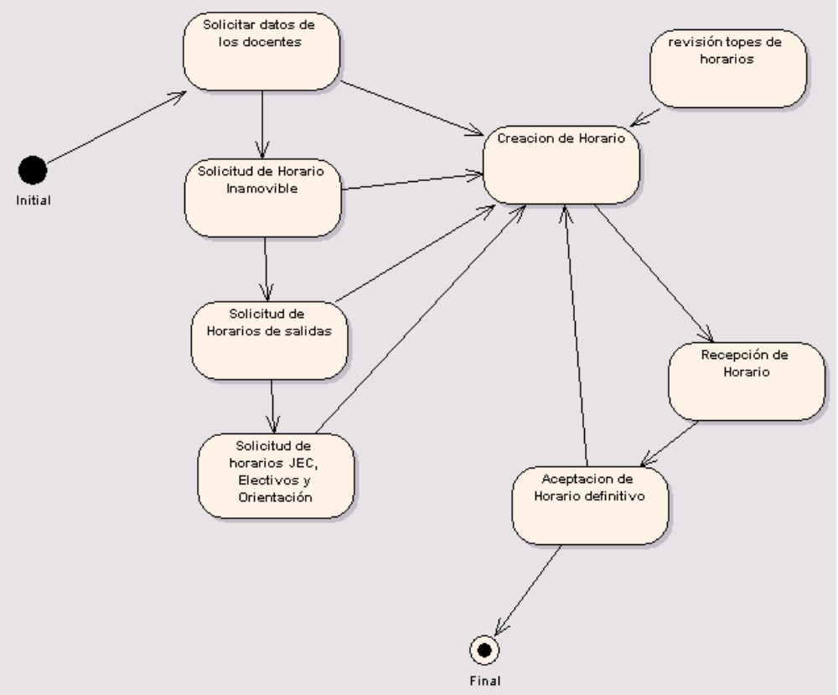
Ilustración 18: Análisis de clases.

6.5 Elaboración del modelo de datos.

6.5.1 Elaboración del modelo conceptual de los datos.

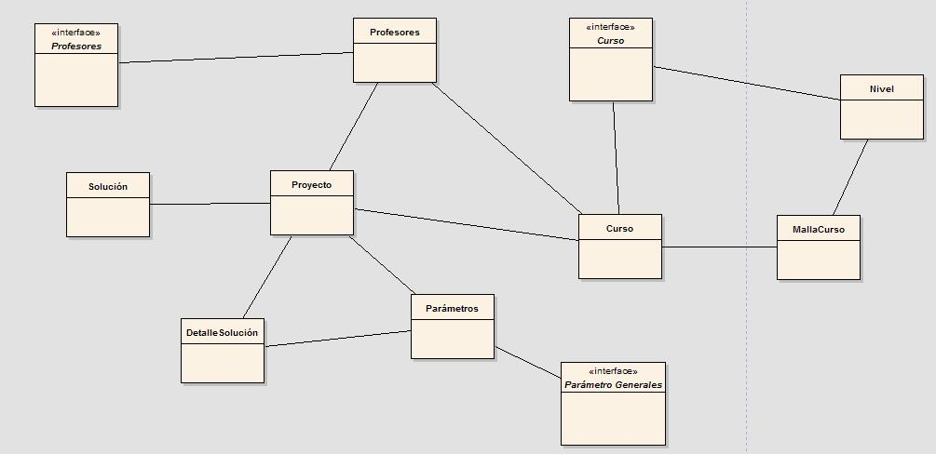
Ilustración 19: Elaboración del modelo conceptual de los datos.

6.5.2 Elaboración del modelo lógico de los datos.

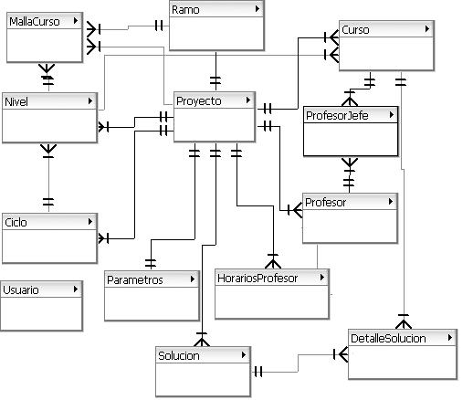
Ilustración 20: Elaboración del modelo lógico de los datos.

6.5.3 Normalización del modelo lógico de los datos.

Ilustración 21: Normalización del modelo lógico de los datos.

6.5.4 Diccionario de Datos.

Ciclo
Nombre Columna | Tipo de Dato | Llave Primaria | No nulo | Bandera | Auto incremento
Ciclo | VARCHAR(4) | PK | NN
Proyecto | VARCHAR(4) | PK | NN
Descripción | VARCHAR(30)
Nombre índice | Tipo índice | Columnas
PRIMARY | PRIMARY | Ciclo
 |  | Proyecto
Ciclo_FKIndex1 | Index | Proyecto

Curso
Nombre Columna | Tipo de Dato | Llave Primaria | No nulo | Bandera | Auto incremento
Curso | VARCHAR(4) | PK | NN
Proyecto | VARCHAR(4) | PK | NN
Nivel | VARCHAR(4) |  | NN
Descripción | VARCHAR(254)
Nombre índice | Tipo índice | Columnas
PRIMARY | PRIMARY | Curso
 |  | Proyecto
Curso_FKIndex1 | Index | Proyecto
Curso_FKIndex2 | Index | Nivel
 |  | Proyecto

DetalleSolucion
Nombre Columna | Tipo de Dato | Llave Primaria | No nulo | Bandera | Auto incremento
idDetalleSolucion | INTEGER | PK | NN | UNSIGNED | AI
Curso | VARCHAR(4) |  | NN
Proyecto | VARCHAR(4) |  | NN
Detalle | VARCHAR(254)
Nombre índice | Tipo índice | Columnas
PRIMARY | PRIMARY | idDetalleSolucion
DetalleSolucion_FKIndex1 | Index | Proyecto
DetalleSolucion_FKIndex2 | Index | Curso
 |  | Proyecto

HorariosProfesor
Nombre Columna | Tipo de Dato | Llave Primaria | No nulo | Bandera | Auto incremento
idHorariosProfesor | INTEGER | PK | NN | UNSIGNED | AI
Proyecto | VARCHAR(4) | PK | NN
Profesor | VARCHAR(4) |  | NN
Día | INTEGER |  |  | UNSIGNED
Modulo | INTEGER |  |  | UNSIGNED
Nombre índice | Tipo índice | Columnas
PRIMARY | PRIMARY | idHorariosProfesor
 |  | Proyecto
HorariosProfesor_FKIndex1 | Index | Proyecto
HorariosProfesor_FKIndex2 | Index | Profesor
 |  | Proyecto
MallaCurso

Nombre Columna | Tipo de Dato | Llave Primaria | No nulo | Bandera | Auto incremento
Ramo | VARCHAR(4) |  | NN
Nivel | VARCHAR(4) |  | NN
Proyecto | VARCHAR(4) |  | NN
Horas | INTEGER |  |  | UNSIGNED
Nombre índice | Tipo índice | Columnas
MallaCurso_FKIndex1 | Index | Proyecto
MallaCurso_FKIndex2 | Index | Nivel
 |  | Proyecto
MallaCurso_FKIndex3 | Index | Ramo
 |  | Proyecto

Nivel
Nombre Columna | Tipo de Dato | Llave Primaria | No nulo | Bandera | Auto incremento
Nivel | VARCHAR(4) | PK | NN
Proyecto | VARCHAR(4) | PK | NN
Ciclo | VARCHAR(4) |  | NN
Descripción | VARCHAR(30)
Nombre índice | Tipo índice | Columnas
PRIMARY | PRIMARY | Nivel
 |  | Proyecto
Nivel_FKIndex1 | Index | Proyecto
Nivel_FKIndex2 | Index | Ciclo
 |  | Proyecto

Parametros
Nombre Columna | Tipo de Dato | Llave Primaria | No nulo | Bandera | Auto incremento
Proyecto | VARCHAR(4) | PK | NN
NomInst | VARCHAR(254)
ModDiar | INTEGER |  |  | UNSIGNED
Semana | INTEGER |  |  | UNSIGNED
TimeOutHor | INTEGER |  |  | UNSIGNED
PtjeHit | INTEGER |  |  | UNSIGNED
NoSoft | INTEGER |  |  | UNSIGNED
PDFReader | VARCHAR(254)
Nombre índice | Tipo índice | Columnas
PRIMARY | PRIMARY | Proyecto
Parametros_FKIndex1 | Index | Proyecto

Profesor
Nombre Columna | Tipo de Dato | Llave Primaria | No nulo | Bandera | Auto incremento
Profesor | VARCHAR(4) | PK | NN
Proyecto | VARCHAR(4) | PK | NN
Nombre | VARCHAR(60)
Ramo1 | VARCHAR(4)
Ramo2 | VARCHAR(4)
Ramo3 | VARCHAR(4)
Nombre índice | Tipo índice | Columnas
PRIMARY | PRIMARY | Profesor
 |  | Proyecto
Profesor_FKIndex1 | Index | Proyecto

ProfesorJefe
Nombre Columna | Tipo de Dato | Llave Primaria | No nulo | Bandera | Auto incremento
Proyecto | VARCHAR(4) | PK | NN
Profesor | VARCHAR(4) | PK | NN
Curso | VARCHAR(4) | PK | NN
Nombre índice | Tipo índice | Columnas
PRIMARY | PRIMARY | Proyecto
 |  | Profesor
 |  | Curso
Profesor_has_Curso_FKIndex1 | Index | Profesor
 |  | Proyecto
Profesor_has_Curso_FKIndex2 | Index | Curso
 |  | Proyecto

Proyecto
Nombre Columna | Tipo de Dato | Llave Primaria | No nulo | Bandera | Auto incremento
Proyecto | VARCHAR(4) | PK | NN
Descripción | VARCHAR(254)
Nombre índice | Tipo índice | Columnas
PRIMARY | PRIMARY | Proyecto

Ramo
Nombre Columna | Tipo de Dato | Llave Primaria | No nulo | Bandera | Auto incremento
Ramo | VARCHAR(4) | PK | NN
Proyecto | VARCHAR(4) | PK | NN
Descripción | VARCHAR(254)
Nombre índice | Tipo índice | Columnas
PRIMARY | PRIMARY | Ramo
 |  | Proyecto
Ramo_FKIndex1 | Index | Proyecto

Solución
Nombre Columna | Tipo de Dato | Llave Primaria | No nulo | Bandera | Auto incremento
Proyecto | VARCHAR(4) | PK | NN
PorcNN | INTEGER |  |  | UNSIGNED
Fecha | VARCHAR(10)
Hora | VARCHAR(5)
Nombre índice | Tipo indice | Columnas
PRIMARY | PRIMARY | Proyecto
Solucion_FKIndex1 | Index | Proyecto

Usuario
Nombre Columna | Tipo de Dato | Llave Primaria | No nulo | Bandera | Auto incremento
idUsuario | INTEGER | PK | NN | UNSIGNED | AI
Usuario | VARCHAR(12)
PassUsuario | VARCHAR(12)
Nombre | VARCHAR(60)
Perfil | INTEGER |  |  | UNSIGNED
Nombre indice | Tipo indice | Columnas
PRIMARY | PRIMARY | idUsuario
Tabla 35: Diccionario de Datos.

6.5.5 Especificación de necesidades de migración y carga inicial de datos.
Se requiere para la migración de los datos la información requerida de cada docente, asignatura y de los cursos con relación a los horarios que deben cumplir ya sea por ley o por contrato.

6.5.6 Definición de interfaces de usuario.

6.6 Especificación del Plan de Pruebas.

6.6.1 Definición del Alcance de las Pruebas.
Se determinan cuales son los alcances a percibir con la realización de las pruebas.
 | Tipo de Prueba | Descripción
1 | Prueba unitaria de los módulos | Probar los módulos en el equipo designado por si presentan errores o fallas al procesar
2 | Prueba general del Sistema con aplicación pequeña | Prueba de la aplicación general dentro del Equipo designado.
3 | Prueba de SO y herramientas necesarias para la función del aplicación | Revisión de funcionamiento del SO y de las aplicaciones necesarias para que funcione la aplicación
4 | Pruebas de Base de Datos | Ver si la DB funciona en el equipo designado
5 | Análisis de resultados e las pruebas | Mediciones de tiempo, integridad y visibilidad
Tabla 36: Alcance de las Pruebas.

6.6.2 Definición de Requisitos del Entorno de Pruebas.

Las pruebas se realizaran en el establecimiento junto con el cliente y una persona externa, la cual puede ser un funcionario del establecimiento u otra persona relacionada con el proyecto.

6.6.3 Definición de las Pruebas de Aceptación del Aplicación.
En la presente tabla se estipulan las fechas para las pruebas definidas en la misma tabla.
 | Descripción | Forma de prueba | Fecha
1 | Prueba unitaria de los módulos | Probar los módulos en el equipo designado por si presentan errores o fallas al procesar | 02-12-2006
2 | Prueba general del aplicación con aplicación pequeña | Prueba de la aplicación general dentro del Equipo designado. | 02-12-2006
3 | Prueba de SO y herramientas necesarias para la función del aplicación | Revisión de funcionamiento del SO y de las aplicaciones necesarias para que funcione la aplicación | 03-12-2006
4 | Pruebas de Base de Datos | Ver si la DB funciona en el equipo designado | 03-12-2006
5 | Análisis de resultados e las pruebas | Mediciones de tiempo, integridad y visibilidad | 04-12-2006
Tabla 37: Pruebas de Aceptación del Aplicación.

Capítulo Nº 7: Diseño primera iteración.

7.1 Descripción y Objetivos.

7.1.1 Definición de la Arquitectura del Aplicación.
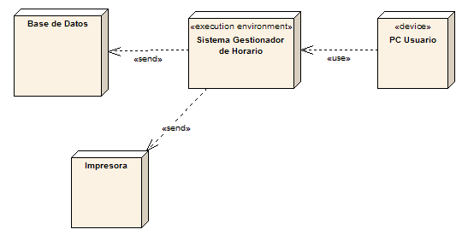
Ilustración 22: Arquitectura del Aplicación.

7.1.2 Catálogo de Excepciones.
Nº | Excepción
1 | Caída del aplicación por fallas eléctricas.
2 | Caída por espacio en el servidor.
Tabla 38: Excepciones.

7.1.3 Especificación de Estándares y Normas de Diseño y Construcción.

Nº | Nombre | Descripción | Nº
1 | Metodología | El proyecto deberá utilizar alguna metodología para su documentación y desarrollo. | 1
2 | Entregables | Se debe entregar y guardar una copia de cada documento para las aprobaciones y modificaciones que realice tanto la persona responsable del proyecto en el Colegio PIAMARTA, como también para el encargado del proyecto. | 2
3 | Seguridad | El cliente, deberá entregar por escrito y firmado al encargado del proyecto, las personas que tienen acceso a los datos, junto a ello, la frecuencia, prioridad y tipo de acceso que se requiere. | 3
4 | Cambios de requerimientos | El encargado del proyecto del colegio deberá entregar por escrito, mediante una minuta o memo, cualquier cambio que se quiera realizar a los requerimientos entregados. Estos cambios se analizaran y se responderá en un plazo no mayor a 5 días hábiles con las modificaciones al proyecto. | 4
Tabla 39: Estándares y Normas de Diseño y Construcción.

7.2 Diseño De Casos De Uso Reales

7.2.1 Identificación de Clases Asociadas a un Caso de Uso.

7.2.2 Diseño de la Realización de los Casos de Uso.

7.2.3 Revisión de la Interfaz de Usuario.

7.2.4 Revisión de Subaplicacións de Diseño e Interfaces.

7.3 Diseño De Clases.

7.3.1 Identificación de Clases Adicionales.

7.3.2 Diseño de Asociaciones y Agregaciones.

7.3.4 Identificación de Atributos de las Clases.

7.3.5 Identificación de Operaciones de las Clases.

7.3.6 Diseño de la Jerarquía.

7.3.7 Descripción de Métodos de las Operaciones.

7.3.8 Especificación de Necesidades de Migración y Carga Inicial de Datos.

7.4 Diseño De La Arquitectura De Módulos Del Aplicación.

7.4.1 Diseño de Módulos del Aplicación.

7.4.2 Diseño de Comunicaciones entre Módulos.

7.4.3 Revisión de la Interfaz de Usuario.

7.5 Diseño Físico De Datos.

7.5.1 Diseño del Modelo Físico de Datos.

7.5.2 Especificación de los Caminos de Acceso a los Datos.

7.5.6 Optimización del Modelo Físico de Datos.

7.5.7 Especificación de la Distribución de Datos.

7.6 Descripción y Objetivos.

7.6.1 Especificación del Entorno de Pruebas.
 | Descripción | Forma de prueba | Fecha
1 | Prueba unitaria de los módulos | Probar los módulos en el equipo designado por si presentan errores o fallas al procesar | 02-12-2006
2 | Prueba general del aplicación con aplicación pequeña | Prueba de la aplicación general dentro del Equipo designado. | 02-12-2006
3 | Prueba de SO y herramientas necesarias para la función del aplicación | Revisión de funcionamiento del SO y de las aplicaciones necesarias para que funcione la aplicación | 03-12-2006
4 | Pruebas de Base de Datos | Ver si la DB funciona en el equipo designado | 03-12-2006
5 | Análisis de resultados e las pruebas | Mediciones de tiempo, integridad y visibilidad | 04-12-2006
Tabla 40: Especificación del Entorno de Pruebas.

7.7 Establecimiento de Requisitos de Implantación.

7.7.1 Catálogos Requisito para el Usuario.
 | Descripción
1 | Manual de Usuario.
2 | Manual de Administrador.
3 | Manual de Operación (instalación y operación de Software).
Tabla 41: Requisito para el Usuario.

7.7.2 Catálogo de Requisito para Implementación.
 | Descripción
1 | Un equipo P4, RAM 256, HDD 10GB disponible, Windows XP SP2, Framework 2.0
2 | Una persona para capacitar, que oficie de monitor para los demás usuarios
3 | La persona capacitadora debe tener conocimiento en C Sharp y MySQL.
Tabla 42: Requisito para Implementación.

7.8 Aprobación Del Diseño Del Aplicación De Información.

7.8.1 Presentación Y Aprobación Del Diseño Del Aplicación De Información.

7.8.2 Participantes En Las Actividades Del Proceso.

7.8.3 Técnicas/Prácticas Utilizadas En Las Actividades Del Proceso

Capítulo Nº 8: Análisis segunda iteración.

Capítulo Nº 9: Diseño segunda iteración.

Capítulo Nº 10: Construcción.

10.1 Manual de Usuario
El siguiente manual, es una referencia de las opciones que ofrece la aplicación GENHOR. En el se puede encontrar tanto una descripción de cada una de las opciones como el funcionamiento de cada uno de los componentes que componen las interfaces.
Este documento es un complemento a la capacitación recibida y solo apoya los conocimientos que se adquirieron en la capacitación de uso.

10.1.1 Bienvenida.
10.1.3 Resumen.
Ventana de Bienvenida.
10.1.4 Descripción.
Permite iniciar el aplicación dando a conocer el nombre del aplicación, el nombre del proyecto y a los integrantes que desarrollaron el aplicación.
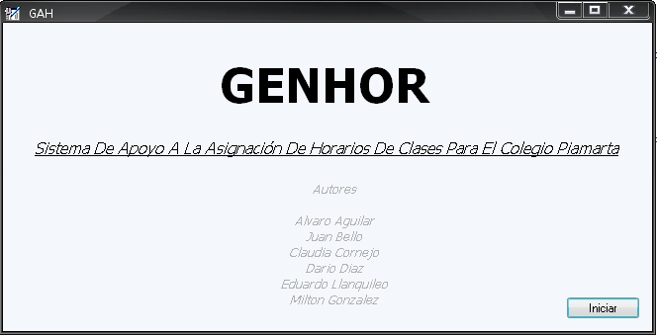
Ilustración 23: Bienvenida.

10.1.2 Registro de Usuarios.
Resumen:
Ventana de Autenticación de Usuarios.
Descripción:
Ventana de Ingreso al aplicación, en donde por motivos de seguridad solo serán permitidos ingresar aquellos usuarios que estén registrados y que cuyos datos sean correctamente validados.
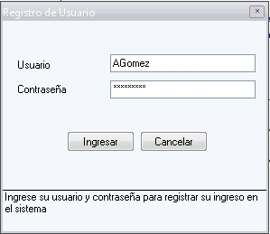
Ilustración 24: Registro de Usuarios.
Descripción de Componentes
 | Usuario | Permite ingresar el usuario existente en el aplicación.
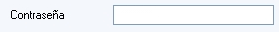 | Contraseña | Permite ingresar la contraseña del usuario a ingresar, escrita por (*) por motivos de seguridad.
Tabla 43: Registro de Usuarios.

10.1.3 Opción / Proyecto / Nuevo.
Resumen:
Ventana de creación de Proyecto.
Descripción:
Crea nuevo proyecto del aplicación.
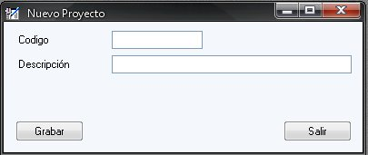
Ilustración 25: Opción / Proyecto / Nuevo.
Descripción de componentes
 | Código | Permite ingresar el código de un proyecto nuevo.
 | Descripción | Permite ingresar descripción general del nuevo proyecto.
Tabla 44: Opción / Proyecto / Nuevo.

10.1.4 Opción / Proyecto / Abrir.
Resumen:
Ventana para abrir proyecto.
Descripción:
Abre proyecto existente en el aplicación.
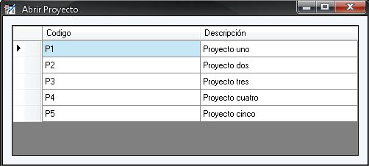
Ilustración 26: Opción / Proyecto / Abrir.
Descripción de componentes
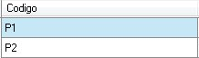 | Código | Permite desplegar información del Código de un proyecto.
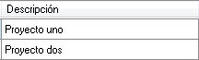 | Descripción | Permite desplegar información de la descripción de un proyecto.
Tabla 45: Opción / Proyecto / Abrir.

10.1.5 Opción / Proyecto / Salir.
Resumen:
Opción para cerrar el aplicación.
Descripción:
Salir del aplicación.
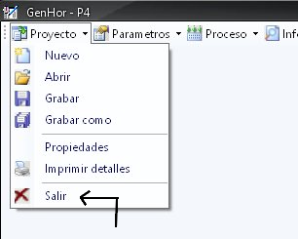
Ilustración 27: Opción / Proyecto / Salir.

10.1.6 Opción / Parámetros / Usuarios.
Resumen:
Administrador de información de usuarios.
Descripción:
Crea, modifica y elimina usuarios del aplicación.
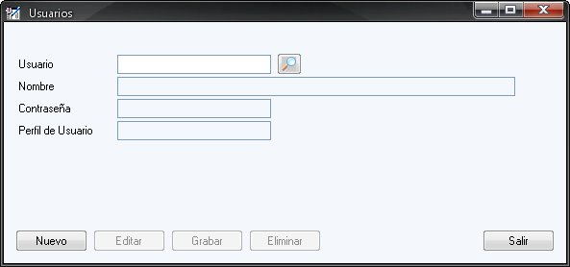
Ilustración 28: Opción / Parámetros / Usuarios.

Descripción de componentes
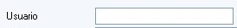 | Usuario | Permite ingresar el código de un usuario nuevo o definir cual será el usuario que se quiera editar o eliminar.
 | Nombre | Permite definir el nombre del usuario a ingresar, eliminar o editar.
 | Contraseña | Permite ingresar contraseña para la sesión del usuario.
 | Perfil de Usuario | Permite definir el tipo de perfil del usuario.
 | Buscar | Busca el código definido en el cuadro de texto. Si no tiene información se despliega la ayuda general.
Tabla 46: Opción / Parámetros / Usuarios.

10.1.7 Opción / Parámetros / Cursos.
Resumen:
Administrador de información de cursos.
Descripción:
Crea, modifica y elimina cursos del aplicación.
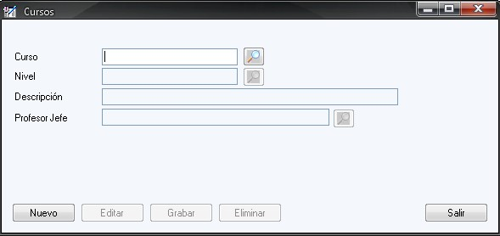
Ilustración 29: Opción / Parámetros / Cursos.

Descripción de componentes
 | Curso | Permite ingresar el código de un curso nuevo o definir cual será el curso que se quiera editar o eliminar.
 | Nivel | Permite definir con una ayuda el código del nivel al cual pertenece el curso.
 | Descripción | Permite ingresar la descripción general del curso.
 | Profesor Jefe | Permite definir con una ayuda el código del profesor jefe del curso.
 | Buscar | Busca el código definido en el cuadro de texto. Si no tiene información se despliega la ayuda general.
Tabla 47: Opción / Parámetros / Cursos.

10.1.8 Opción / Parámetros / Asignaturas.
Resumen:
Administrador de información de asignaturas.
Descripción:
Crea, modifica y elimina asignaturas del aplicación.
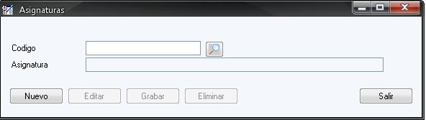
Ilustración 30: Opción / Parámetros / Asignaturas.
Descripción de componentes
 | Código | Permite ingresar el código de una asignatura nueva.
 | Asignatura | Permite definir con una ayuda el código del nivel al cual pertenece el curso.
 | Buscar | Busca el código definido en el cuadro de texto. Si no tiene información se despliega la ayuda general.
Tabla 48: Opción / Parámetros / Asignaturas.

10.1.9 Opción / Parámetros / Profesores.
Resumen:
Administrador de información de profesores.
Descripción:
Crea, modifica y elimina profesores del aplicación.
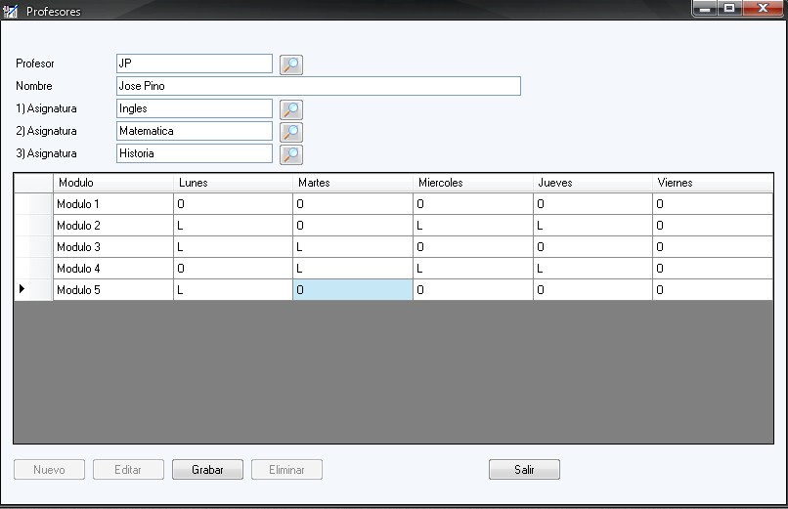
Ilustración 31: Opción / Parámetros / Profesores.

Descripción de componentes
 | Profesor | Permite ingresar el código de un profesor nuevo o definir cual será el curso que se quiera editar o eliminar.
 | Nivel | Permite nombrar con una ayuda el código del profesor.
 | Descripción | Permite ingresar la descripción general de la asignatura que dicta el profesor.
 | Buscar | Busca el código definido en el cuadro de texto. Si no tiene información se despliega la ayuda general.
Tabla 49: Opción / Parámetros / Profesores.

10.1.10 Opción / Parámetros / Niveles.
Resumen:
Administrador de información de Niveles.
Descripción:
Crea, modifica y elimina Niveles del aplicación.
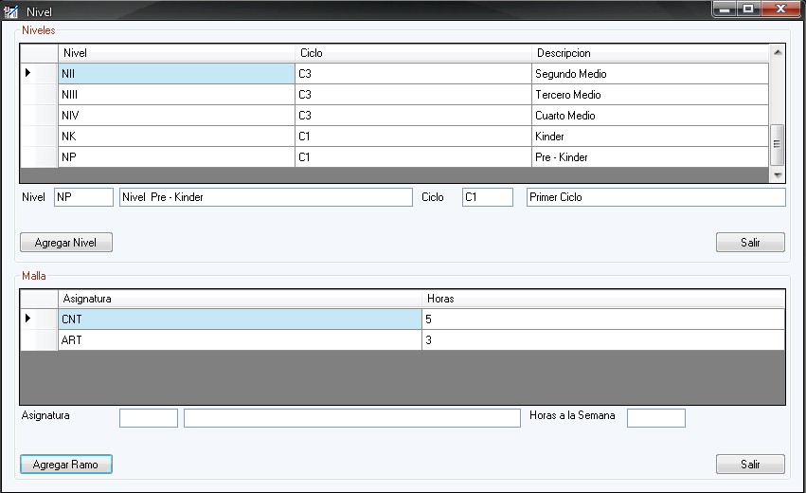
Ilustración 32: Opción / Parámetros / Niveles.

Descripción de componentes
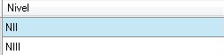 | Nivel | Permite mostrar el código de un Nivel nuevo o definir cual será la asignatura que se quiera agregar, editar o eliminar en ese Nivel.
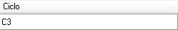 | Ciclo | Permite mostrar el ciclo al cual pertenece el Nivel seleccionado.
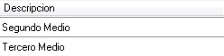 | Descripción | Permite ingresar, Editar o Eliminar la descripción general del Nivel.
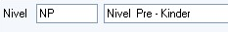 | Nivel | Permite ingresar el Nivel nuevo.
 | Ciclo | Busca el código definido en el cuadro de texto. Para así mostrar la descripción de ese Ciclo.
 | Asignatura | Busca el código definido en el cuadro de texto. Para así mostrar la descripción de esa asignatura.
 | Horas Semanales | Permite ingresar las horas a la semana.
Tabla 50: Opción / Parámetros / Niveles.

10.1.11 Opción / Parámetros / Ciclos.
Resumen:
Administrador de información de Ciclos.
Descripción:
Crea, modifica y elimina ciclos del aplicación.
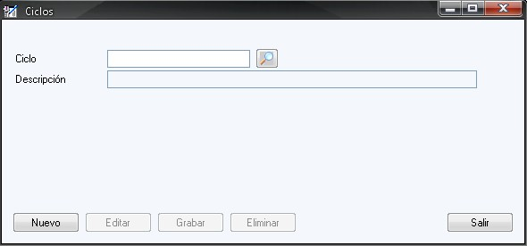
Ilustración 33 : Opción / Parámetros / Ciclos.
Descripción de componentes
 | Ciclo | Permite ingresar el código de un Ciclo nuevo.
 | Descripción | Permite definir la descripción del Ciclo.
 | Buscar | Busca el código definido en el cuadro de texto. Si no tiene información se despliega la ayuda general.
Tabla 51: Opción / Parámetros / Ciclos.

10.1.12 Opción / Parámetros / Parámetros Generales.
Resumen:
Administrador de información de Parámetros Generales.
Descripción:
Crea y modifica parámetros generales del aplicación.
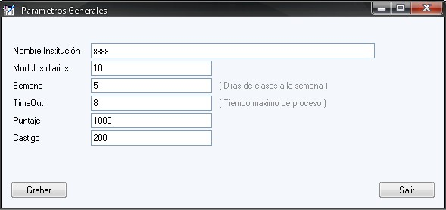
Ilustración 34: Opción / Parámetros / Parámetros Generales.

Descripción de componentes
 | Nombre Institución | Permite ingresar el nombre de la institución.
 | Módulos diarios | Permite definir la cantidad de módulos diarios.
 | Semanas | Permite definir la cantidad de días a la semana que tendrá la Jornada Escolar.
 | TimeOut | Permite definir el máximo tiempo de proceso.
 | Puntaje | Permite definir el Puntaje que obtendrá cada combinación que cumpla con las reglas.
 | Castigo | Permite definir el Puntaje que se le quitara a cada combinación que no cumpla con las reglas.
Tabla 52: Opción / Parámetros / Parámetros Generales.

10.1.13 Opción / Proceso / Iniciar.
Resumen:
Modulo de Generación de Horarios.
Descripción:
Asignación y creación de horarios en el aplicación.
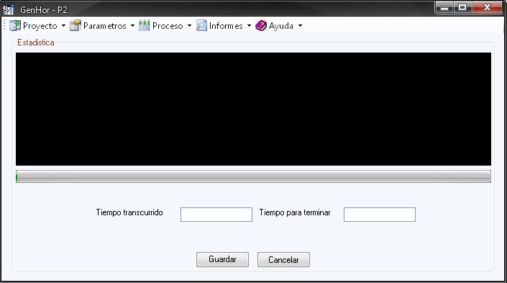
Ilustración 35: Opción / Proceso / Iniciar.
Descripción de componentes
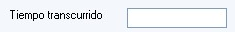 | Tiempo transcurrido | Permite mostrar el tiempo actual en proceso.
 | Tiempo para terminar | Permite definir el tiempo máximo para terminar el proceso.
Tabla 53: Opción / Proceso / Iniciar.

10.1.14 Opción / Informes / Profesores.
Resumen:
Modulo para la información de los profesores.
Descripción:
Creación de informe de profesores del aplicación.
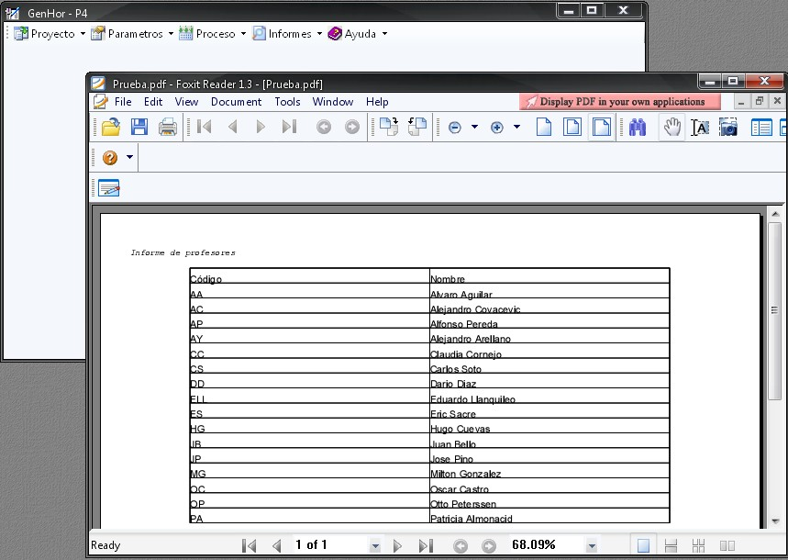
Ilustración 36: Opción / Informes / Profesores.
Descripción de componentes
Permite crear un informe en formato PDF, con información de los profesores, como son su Código y Nombre completo.

10.1.15 Opción / Informes / Horario por Curso.
Resumen:
Modulo de información de un Curso.
Descripción:
Creación de informe de Horarios por Curso del aplicación.
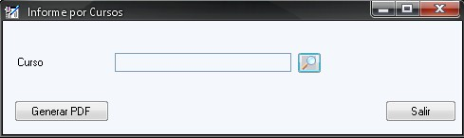
Ilustración 37: Opción / Informes / Horario por Curso.
Descripción de componentes
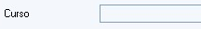 | Curso | Permite mostrar la Descripción del Curso, para la creación del informe de horario del curso definido.
 | Buscar | Busca el código definido en el cuadro de texto. Si no tiene información se despliega la ayuda general.
Tabla 54: Opción / Informes / Horario por Curso.

10.1.16 Opción / Informes / Horario por Profesor.
Resumen:
Modulo de información de un profesor.
Descripción:
Creación de informe de Horarios por Profesor del aplicación.
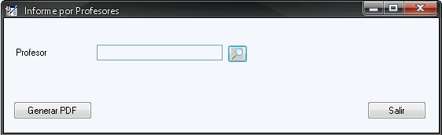
Ilustración 38: Opción / Informes / Horario por Profesor.
Descripción de componentes
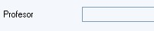 | Profesor | Permite mostrar el nombre de un Profesor, para la creación del informe de horario del Profesor definido.
 | Buscar | Busca el código definido en el cuadro de texto. Si no tiene información se despliega la ayuda general.
Tabla 55: Opción / Informes / Horario por Profesor.

Capítulo Nº 11: Conclusiones.

Capítulo Nº 12: Referencias Bibliográficas.

